

การพัฒนาระบบบริหารจัดการร้านอาหารแบบครบวงจร
ผ่านเว็บไซต์ร่วมกับบัญชีทางการไลน์
Development of an Integrated Restaurant Management
System through a Website Integrated with LINE Official Account

ธีรภัทร เตโช
พงศภัค ธุยาติโก

โครงงานฉบับนี้เป็นส่วนหนึ่งของการศึกษาตามหลักสูตรวิทยาศาสตรบัณฑิต
สาขาวิชาวิทยาการคอมพิวเตอร์ คณะวิทยาศาสตร์และเทคโนโลยี
มหาวิทยาลัยราชภัฏเลย ปีการศึกษา 2570
ลิขสิทธิ์เป็นของมหาวิทยาลัยราชภัฏเลย

การพัฒนาระบบบริหารจัดการร้านอาหารแบบครบวงจร
ผ่านเว็บไซต์ร่วมกับบัญชีทางการไลน์
Development of an Integrated Restaurant Management
System through a Website Integrated with LINE Official Account

ธีรภัทร เตโช
พงศภัค ธุยาติโก

โครงงานฉบับนี้เป็นส่วนหนึ่งของการศึกษาตามหลักสูตรวิทยาศาสตรบัณฑิต
สาขาวิชาวิทยาการคอมพิวเตอร์ คณะวิทยาศาสตร์และเทคโนโลยี
มหาวิทยาลัยราชภัฏเลย ปีการศึกษา 2570
ลิขสิทธิ์เป็นของมหาวิทยาลัยราชภัฏเล
หัวข้อโครงงาน : การพัฒนาระบบบริหารจัดการร้านอาหารแบบครบวงจร
ผ่านเว็บไซต์ร่วมกับบัญชีทางการไลน์
: Development of an Integrated Restaurant Management
System through a Website Integrated with LINE Official Account
ผู้จัดทำโครงงาน : นายธีรภัทร เตโช รหัส 6740248106 หมู่เรียน ว.6704
นายพงศภัค ธุยาติโก รหัส 6740248110 หมู่เรียน ว.6704
สาขาวิชา : วิทยาการคอมพิวเตอร์
อาจารย์ที่ปรึกษา : ชื่ออาจารย์ที่ปรึกษา
สถาบันการศึกษา : มหาวิทยาลัยราชภัฏเลย
ปีการศึกษา : 2570

คณะกรรมการสอบโครงงาน
ลงชื่อ....................................................... ประธานกรรมการ
(ชื่ออาจารย์ประธานกรรมการ)

ลงชื่อ..................................................... กรรมการ
(ชื่ออาจารย์ที่ปรึกษา)

ลงชื่อ..................................................... กรรมการ
(ชื่ออาจารย์กรรมการ)

คณะกรรมการสอบรายวิชาโครงงานทางวิทยาการคอมพิวเตอร์ ได้ตรวจสอบและรับรองว่าโครงงานนี้เป็นไปตามมาตรฐานของหลักสูตรวิทยาศาสตรบัณฑิต สาขาวิชาวิทยาการคอมพิวเตอร์
คณะวิทยาศาสตร์และเทคโนโลยี มหาวิทยาลัยราชภัฏเลย

ลงชื่อ....................................................................
(ชื่ออาจารย์ประธานหลักสูตรฯ)
ประธานคณะกรรมการผู้รับผิดชอบหลักสูตรวิทยาศาสตรบัณฑิต
สาขาวิชาวิทยาการคอมพิวเตอร์
วันที่........เดือน.............................พ.ศ. ............

กิตติกรรมประกาศ

โครงงานนี้มีวัตถุประสงค์เพื่อพัฒนาระบบบริหารจัดการร้านอาหารแบบครบวงจรผ่านเว็บไซต์ร่วมกับบัญชีทางการไลน์ (LINE Official Account) สำหรับเพิ่มประสิทธิภาพการบริหารจัดการร้านอาหารที่มีบุคลากรจำกัด โดยแก้ไขปัญหาการจัดการข้อมูลแบบเดิม เช่น การจองโต๊ะ การรับคำสั่งซื้อ การจัดลำดับคิว การจัดการวัตถุดิบ การติดตามสถานะร้าน การบันทึกรายรับ-รายจ่าย และการวิเคราะห์ข้อมูลยอดขาย ระบบรองรับผู้ใช้งาน 5 กลุ่ม ได้แก่ ลูกค้า แม่ครัว ผู้ดูแลเครื่องดื่ม ผู้ดูแลระบบ และเจ้าของร้าน โดยลูกค้าสามารถจองโต๊ะและสั่งอาหาร-เครื่องดื่มล่วงหน้าหรือสั่งกลับบ้านได้ พร้อมชำระเงินเต็มจำนวนก่อนเริ่มดำเนินการ ระบบจัดลำดับคิวด้วยหลักการ First In First Out (FIFO) และมีระบบสะสมคะแนนผ่าน LINE Official Account
การพัฒนาระบบใช้ React.js และ Tailwind CSS สำหรับส่วนติดต่อผู้ใช้งาน Node.js และ Express.js สำหรับส่วนประมวลผลฝั่งเซิร์ฟเวอร์ MySQL สำหรับจัดเก็บฐานข้อมูล เชื่อมต่อกับ LINE Official Account ผ่าน LINE Messaging API และใช้ภาษา Python ในการวิเคราะห์ข้อมูลและพัฒนาโมเดล Machine Learning สำหรับพยากรณ์ระยะเวลาการรอรับบริการจากข้อมูลเวลาดำเนินงานจริงของร้าน นอกจากนี้ระบบยังมี Dashboard สำหรับวิเคราะห์ยอดขายรายวัน รายเดือน รายปี เมนูขายดี ช่วงเวลาที่มีลูกค้าใช้บริการหนาแน่น และกำไรเบื้องต้น เพื่อสนับสนุนการตัดสินใจของเจ้าของร้าน
ผลที่คาดว่าจะได้รับจากโครงงานนี้ คือ ระบบช่วยลดขั้นตอนการทำงานและลดความผิดพลาดในการจัดการข้อมูลของร้านอาหาร เพิ่มความสะดวกให้แก่ลูกค้าและผู้ประกอบการ และช่วยให้เจ้าของร้านสามารถวิเคราะห์ข้อมูลเพื่อวางแผนบริหารจัดการร้านได้อย่างมีประสิทธิภาพมากยิ่งขึ้น

ธีรภัทร เตโช
พงศภัค ธุยาติโก

หัวข้อโครงงาน : การพัฒนาระบบบริหารจัดการร้านอาหารแบบครบวงจร
ผ่านเว็บไซต์ร่วมกับบัญชีทางการไลน์
: Development of an Integrated Restaurant Management
System through a Website Integrated with LINE Official Account
ผู้จัดทำโครงงาน : นายธีรภัทร เตโช รหัส 6740248106 หมู่เรียน ว.6704
นายพงศภัค ธุยาติโก รหัส 6740248110 หมู่เรียน ว.6704
สาขาวิชา : วิทยาการคอมพิวเตอร์
อาจารย์ที่ปรึกษา : ชื่ออาจารย์ที่ปรึกษาโครงงาน
สถาบันการศึกษา : มหาวิทยาลัยราชภัฏเลย
ปีการศึกษา : 2570

บทคัดย่อ
โครงงานนี้มีวัตถุประสงค์เพื่อพัฒนาระบบบริหารจัดการร้านอาหารแบบครบวงจรผ่านเว็บไซต์ ร่วมกับบัญชีทางการไลน์ เพื่อเพิ่มประสิทธิภาพการบริหารจัดการร้านอาหารที่มีบุคลากรจำกัด โดยแก้ไขปัญหาการจัดการข้อมูลแบบเดิม เช่น การจองโต๊ะ การรับคำสั่งซื้อ การจัดลำดับคิว การจัดการวัตถุดิบ การติดตามสถานะร้าน การบันทึกรายรับ–รายจ่าย และการวิเคราะห์ข้อมูลยอดขาย
ระบบรองรับผู้ใช้งาน 5 กลุ่ม ได้แก่ ลูกค้า แม่ครัว ผู้ดูแลเครื่องดื่ม ผู้ดูแลระบบร้านอาหาร และเจ้าของร้าน สามารถจองโต๊ะและสั่งอาหาร–เครื่องดื่มล่วงหน้า สั่งกลับบ้าน ชำระเงินเต็มจำนวนก่อนเริ่มดำเนินการ จัดการคิวด้วยหลักการ First In First Out (FIFO) และมีระบบสะสมคะแนนเครื่องดื่มผ่าน LINE Official Account
นอกจากนี้ยังมีการจัดการข้อมูลวัตถุดิบ การบันทึกรายรับ–รายจ่าย และ Dashboard วิเคราะห์ข้อมูล เช่น ยอดขายรายวัน รายเดือน รายปี เมนูขายดี ช่วงเวลาที่มีลูกค้าใช้บริการมาก สถานะร้าน และกำไรเบื้องต้น เพื่อสนับสนุนการตัดสินใจของเจ้าของร้าน โดยเก็บข้อมูลเวลาดำเนินงานของอาหารและเครื่องดื่มไว้พัฒนาโมเดล Machine Learning สำหรับพยากรณ์ระยะเวลารอรับบริการในอนาคต
การพัฒนาระบบใช้ React และ Tailwind CSS สำหรับส่วนติดต่อผู้ใช้งาน Node.js และ Express.js ฝั่งเซิร์ฟเวอร์ MySQL เป็นฐานข้อมูล เชื่อมต่อ LINE Official Account ผ่าน LINE Messaging API และ Python สำหรับวิเคราะห์ข้อมูลและพัฒนาโมเดล Machine Learning
ผลการประเมินคุณภาพระบบโดยผู้เชี่ยวชาญ จำนวน 5 ท่าน พบว่าระบบมีคุณภาพโดยรวมอยู่ในระดับ [] มีค่าเฉลี่ยเท่ากับ [] คิดเป็นร้อยละ [] และผลการประเมินความพึงพอใจของผู้ใช้งาน จำนวน 390 คน พบว่ามีความพึงพอใจต่อระบบโดยรวมอยู่ในระดับ [] มีค่าเฉลี่ยเท่ากับ [] คิดเป็นร้อยละ [] ซึ่งแสดงให้เห็นว่าระบบบริหารจัดการร้านอาหารแบบครบวงจรที่พัฒนาขึ้นสามารถนำไปใช้งานได้จริง ช่วยลดขั้นตอนการทำงานและลดความผิดพลาดในการจัดการข้อมูล เพิ่มความสะดวกให้แก่ลูกค้าและผู้ประกอบการ และช่วยให้เจ้าของร้านสามารถวิเคราะห์ข้อมูลเพื่อวางแผนบริหารจัดการร้านได้อย่างมีประสิทธิภาพมากยิ่งขึ้น

สารบัญ
เรื่อง หน้า
หน้าอนุมัติ ก
กิตติกรรมประกาศ ข
บทคัดย่อ ค
สารบัญ ง
สารบัญภาพประกอบ จ
สารบัญตาราง ฉ
บทที่ 1 บทนำ 1
1.1 หลักการและเหตุผล 1
1.2 วัตถุประสงค์ 3
1.3 ขอบเขตการศึกษา 3
1.4 อุปกรณ์เครื่องมือที่ใช้ในการพัฒนา 5
1.5 ระยะเวลาและแผนดำเนินงาน 7
1.6 ประโยชน์ที่คาดว่าจะได้รับ 7
1.7 คำนิยามศัพท์เฉพาะ 9
บทที่ 2 ทฤษฎีและงานวิจัยที่เกี่ยวข้อง 10
2.1 ระบบการจองโต๊ะ (Reservation System) 10
2.2 ระบบจัดการคิว (Queue Management System) 10
2.3 กระบวนการพัฒนาระบบสารสนเทศ 10
2.4 ระบบบริหารจัดการร้านอาหาร (Restaurant Management System) 12
2.5 การจัดการฐานข้อมูล (Database Management System) 13
2.6 MySQL และ phpMyAdmin 14
2.7 Docker 14
2.8 React.js 15
2.9 Tailwind CSS 15
2.10 Node.js และ Express.js 16
2.11 LINE Official Account และ LINE Messaging API 17
2.12 Dashboard และการวิเคราะห์ข้อมูล 17
2.13 Machine Learning สำหรับการพยากรณ์เวลา 18
2.14 งานวิจัยที่เกี่ยวข้อง 19
บทที่ 3 วิธีการออกแบบระบบและดำเนินการศึกษา 20
3.1 ความเป็นมาของระบบงานเดิม 20
3.2 กระบวนการวิเคราะห์ระบบงานใหม่ 20
3.3 การออกแบบยูสเซอร์อินเตอร์เฟซ (User Interface Design) 27
บทที่ 4 ผลการดำเนินการวิจัย 29
4.1 ผลการดำเนินการกับการจัดเตรียมข้อมูล 29
สารบัญ (ต่อ)
เรื่อง หน้า
บทที่ 5 บทสรุป ปัญหาและข้อเสนอแนะ 33
5.1 บทสรุปในการพัฒนาระบบ 33
5.2 ปัญหาอุปสรรค 33
5.3 ข้อเสนอแนะ 33
บรรณานุกรม 35
ภาคผนวก 43
ภาคผนวก ก. คู่มือการใช้งานระบบ 44
ภาคผนวก ข. การนำไปใช้ประโยชน์ 46
ภาคผนวก ค. บรรยากาศการลงพื้นที่เก็บรวบรวมข้อมูล 48
ประวัติคณะผู้จัดทำโครงงาน 50
สารบัญภาพประกอบ
ภาพประกอบที่ หน้า
3-1 Context Diagram ของระบบบริหารจัดการร้านอาหารแบบครบวงจร 21
3-2 Data Flow Diagram Level 0 ของระบบบริหารจัดการร้านอาหารแบบครบวงจร 22
3-3 Data Flow Diagram Level 1 ของกระบวนการ 3.0 จัดการคำสั่งซื้อและคิว 23
3-4 Entity Relationship Diagram ของระบบบริหารจัดการร้านอาหารแบบครบวงจร 24
4-1 ตัวอย่างไฟล์ข้อมูลผู้เข้ารับบริการโรงพยาบาลส่งเสริมสุขภาพตำบล 31
4-2 ตัวอย่างข้อมูลผู้เข้ารับบริการฯ สำหรับใช้ในการเรียนรู้ 32
สารบัญตาราง
ตารางที่ หน้า
1-1 ระยะเวลาและแผนการดำเนินงาน 7
3-1 CUSTOMER (ข้อมูลลูกค้า) 25
3-2 TABLE (ข้อมูลโต๊ะ) 25
3-3 RESERVATION (ข้อมูลการจอง) 25
3-4 MENU_ITEM (ข้อมูลเมนู) 26
3-5 INGREDIENT (ข้อมูลวัตถุดิบ) 26
3-6 ORDERS (ข้อมูลคำสั่งซื้อ) 26
3-7 ORDER_ITEM (ข้อมูลรายการสั่งซื้อ) 26
3-8 PAYMENT (ข้อมูลการชำระเงิน) 27

บทที่ 1
บทนำ

1.1 หลักการและเหตุผล
ปัจจุบันธุรกิจร้านอาหารมีการแข่งขันสูงขึ้นอย่างต่อเนื่อง ผู้ประกอบการจำเป็นต้องปรับตัวให้ทันกับพฤติกรรมผู้บริโภคที่เปลี่ยนแปลงไป โดยเฉพาะความต้องการความสะดวกรวดเร็วในการสั่งอาหารและการชำระเงิน ในขณะที่ร้านอาหารขนาดกลางและขนาดเล็กจำนวนมากยังคงบริหารจัดการด้วยวิธีดั้งเดิม เช่น การจดบันทึกคำสั่งซื้อด้วยมือ การจัดคิวลูกค้าแบบไม่มีระบบรองรับ และการติดตามวัตถุดิบด้วยการนับสต๊อกด้วยตนเอง ซึ่งวิธีการดังกล่าวมักก่อให้เกิดความผิดพลาดในการรับออเดอร์ ความล่าช้าในการให้บริการ และความยากลำบากในการบริหารจัดการเมื่อร้านมีบุคลากรจำกัด
นอกจากนี้ เจ้าของร้านยังขาดข้อมูลเชิงลึกที่จะนำไปใช้วิเคราะห์แนวโน้มยอดขายหรือพฤติกรรมลูกค้า ทำให้การตัดสินใจด้านการบริหารร้านเป็นไปอย่างไม่มีประสิทธิภาพเท่าที่ควร ด้วยเหตุนี้ การนำเทคโนโลยีสารสนเทศทางด้านคอมพิวเตอร์เข้ามาประยุกต์ใช้ในการบริหารจัดการร้านอาหารจึงมีความจำเป็น เพื่อช่วยลดข้อจำกัดของระบบงานเดิม เพิ่มความแม่นยำ ความรวดเร็ว และความสะดวกทั้งต่อผู้ประกอบการและลูกค้าผู้ใช้บริการ
จากปัญหาดังกล่าว คณะผู้จัดทำจึงมีแนวคิดในการนำเทคโนโลยีสารสนเทศมาปรับปรุงและพัฒนาระบบงานของร้านอาหาร โดยพัฒนาเป็นระบบบริหารจัดการร้านอาหารผ่านเว็บไซต์ที่เชื่อมต่อกับบัญชีทางการไลน์ (LINE Official Account) เพื่อให้ลูกค้าสามารถจองโต๊ะ สั่งอาหารและเครื่องดื่มล่วงหน้า รวมถึงสั่งกลับบ้านได้อย่างสะดวกผ่านช่องทางที่คุ้นเคย ในฝั่งร้านค้า ระบบจะช่วยจัดลำดับคิวอาหารและเครื่องดื่มด้วยหลักการ First In First Out (FIFO) บริหารจัดการวัตถุดิบ แสดงผลข้อมูลผ่าน Dashboard และบันทึกรายรับ–รายจ่ายสำหรับวิเคราะห์ยอดขายและพฤติกรรมการใช้บริการของลูกค้า เพื่อสนับสนุนการตัดสินใจของเจ้าของร้านให้แม่นยำและรวดเร็วยิ่งขึ้น อีกทั้งยังเก็บข้อมูลเวลาการดำเนินงานเพื่อนำไปพัฒนาโมเดล Machine Learning สำหรับพยากรณ์ระยะเวลาการรอรับบริการในอนาคตอีกด้วย
ดังนั้น จากปัญหาและแนวทางการแก้ไขที่กล่าวมาข้างต้น คณะผู้จัดทำจึงได้ดำเนินการศึกษาและพัฒนาโครงงานทางวิทยาการคอมพิวเตอร์ เรื่อง การพัฒนาระบบบริหารจัดการร้านอาหารแบบครบวงจรผ่านเว็บไซต์ร่วมกับบัญชีทางการไลน์ ขึ้น เพื่อช่วยเพิ่มประสิทธิภาพในการบริหารจัดการร้านอาหารที่มีบุคลากรจำกัด ลดความผิดพลาดในการดำเนินงาน และเพิ่มความสะดวกให้แก่ทั้งผู้ประกอบการและลูกค้าผู้ใช้บริการ

1.2 วัตถุประสงค์
1.2.1 เพื่อศึกษากระบวนการบริหารจัดการร้านอาหาร และเทคโนโลยีที่เกี่ยวข้องกับการพัฒนาระบบบริหารจัดการร้านอาหารผ่านเว็บไซต์ร่วมกับบัญชีทางการไลน์
1.2.2 เพื่อพัฒนาระบบบริหารจัดการร้านอาหารแบบครบวงจรผ่านเว็บไซต์ร่วมกับบัญชีทางการไลน์ ให้สามารถรองรับการจองโต๊ะ การสั่งอาหารและเครื่องดื่ม การจัดการวัตถุดิบ การบันทึกรายรับ–รายจ่าย การสะสมคะแนน การวิเคราะห์ข้อมูลร้านอาหาร และการพยากรณ์ระยะเวลาการรอรับบริการด้วยเทคนิค Machine Learning
1.2.3 เพื่อประเมินประสิทธิภาพและความพึงพอใจของผู้ใช้งานที่มีต่อระบบบริหารจัดการร้านอาหารแบบครบวงจรผ่านเว็บไซต์ร่วมกับบัญชีทางการไลน์ที่พัฒนาขึ้น

1.3 ขอบเขตการศึกษา
1.3.1 ลูกค้า (Customer)
1.3.1.1 สมัครสมาชิกและเข้าสู่ระบบผ่านเว็บไซต์หรือเชื่อมต่อบัญชี LINE Official Account
1.3.1.2 ดูสถานะร้าน เช่น ร้านเปิด–ปิด จำนวนโต๊ะว่าง และจำนวนลูกค้าที่กำลังใช้บริการ
1.3.1.3 ดูรายการอาหาร เครื่องดื่ม และรายละเอียดของเมนู
1.3.1.4 จองโต๊ะล่วงหน้า พร้อมเลือกโต๊ะหรือใช้โต๊ะที่ระบบแนะนำ
1.3.1.5 สั่งอาหารและเครื่องดื่มล่วงหน้า หรือสั่งกลับบ้าน (Take Away)
1.3.1.6 ชำระเงินผ่านระบบก่อนเริ่มดำเนินการ
1.3.1.7 ตรวจสอบสถานะคำสั่งซื้อและสถานะการจอง
1.3.1.8 สะสมคะแนนและแลกของรางวัลสำหรับเครื่องดื่ม
1.3.2 แม่ครัว (Kitchen Staff)
1.3.2.1 ดูรายการคิวอาหารที่เข้าสู่ระบบ
1.3.2.2 รับรายการอาหารเข้าสู่การปรุง
1.3.2.3 บันทึกเวลาเริ่มปรุงและเวลาปรุงเสร็จ
1.3.2.4 เปลี่ยนสถานะรายการอาหาร
1.3.3 ผู้ดูแลเครื่องดื่ม (Drink Staff)
1.3.3.1 ดูรายการคิวเครื่องดื่ม
1.3.3.2 รับรายการเข้าสู่การชง
1.3.3.3 บันทึกเวลาเริ่มชงและเวลาชงเสร็จ
1.3.3.4 สร้าง QR Code สำหรับรับคะแนนสะสมในกรณีลูกค้า Walk-in

1.3.4 ผู้ดูแลระบบ (Admin)
1.3.4.1 จัดการข้อมูลสมาชิก
1.3.4.2 จัดการข้อมูลเมนูอาหารและเครื่องดื่ม
1.3.4.3 จัดการข้อมูลโต๊ะและสถานะโต๊ะ
1.3.4.4 จัดการข้อมูลวัตถุดิบ
1.3.4.5 จัดการรายการสั่งซื้อและการจองโต๊ะ
1.3.4.6 บันทึกรายรับและรายจ่าย
1.3.4.7 ตรวจสอบการชำระเงิน
1.3.5 เจ้าของร้าน (Owner)
1.3.5.1 ดู Dashboard สรุปข้อมูลร้านอาหาร
1.3.5.2 ดูรายงานยอดขาย รายรับ รายจ่าย และกำไร
1.3.5.3 วิเคราะห์เมนูขายดีและช่วงเวลาที่มีลูกค้าใช้บริการมาก
1.3.5.4 ดูสถานะร้านแบบเรียลไทม์
1.3.5.5 ดูผลการพยากรณ์ระยะเวลารอรับบริการจากระบบ Machine Learning

1.4 อุปกรณ์เครื่องมือที่ใช้ในการพัฒนา
1.4.1 ฮาร์ดแวร์
1.4.1.1 เครื่องคอมพิวเตอร์สำหรับพัฒนาระบบ: GIGABYTE AORUS 15 9MF หน่วยประมวลผล Intel® Core™ i5-12500H หน่วยความจำ 16 GB DDR5 หน่วยเก็บข้อมูลแบบ SSD NVMe ขนาด 2 TB และการ์ดแสดงผล NVIDIA® GeForce RTX™ 4050 Laptop (VRAM 6 GB)
1.4.1.2 สมาร์ตโฟนสำหรับทดสอบระบบ: realme 12+ 5G
1.4.1.3 แท็บเล็ตสำหรับทดสอบระบบ: Xiaomi Mi Pad 6S Pro
1.4.2 ซอฟต์แวร์
1.4.2.1 ระบบปฏิบัติการ ได้แก่ Windows 11 Pro
1.4.2.2 ส่วนติดต่อผู้ใช้งาน (Frontend) ได้แก่ React.js และ Tailwind CSS
1.4.2.3 ส่วนประมวลผลฝั่งเซิร์ฟเวอร์ (Backend) ได้แก่ Node.js และ Express.js
1.4.2.4 ระบบจัดการฐานข้อมูล ได้แก่ MySQL และ phpMyAdmin โดยใช้ Docker ในการติดตั้งและจัดการสภาพแวดล้อมของฐานข้อมูล
1.4.2.5 ระบบเชื่อมต่อไลน์ ได้แก่ LINE Official Account และ LINE Messaging API
1.4.2.6 ปัญญาประดิษฐ์ ได้แก่ ภาษา Python สำหรับประมวลผลข้อมูลและเรียกใช้งานโมเดล Machine Learning ผ่าน API Key ของผู้ให้บริการ โดยไม่ได้พัฒนาโมเดลภาษาขนาดใหญ่ (LLM) ขึ้นเอง
1.4.2.7 เครื่องมือพัฒนา ได้แก่ Google Antigravity IDE, Git และ GitHub

1.5 ระยะเวลาและแผนดำเนินงาน
ตารางที่ 1-1 ระยะเวลาและแผนการดำเนินงาน
ขั้นตอนการดำเนินงาน | ระยะเวลาการดำเนินการ
ขั้นตอนการดำเนินงาน | พ.ศ. 2569 |  | พ.ศ. 2570
ขั้นตอนการดำเนินงาน | พ.ย. | ธ.ค. | ม.ค. | ก.พ. | มี.ค. | เม.ย | พ.ค. | มิ.ย. | ก.ค. | ส.ค. | ก.ย. | ต.ค.
1. เสนอหัวข้อโครงงาน
2. ค้นหาและศึกษาเอกสารงาน
วิจัยที่เกี่ยวข้อง
3. ค้นหาและศึกษาบทความ
ที่เกี่ยวข้อง
4. วิเคราะห์ระบบ
5. ออกแบบระบบ
6. พัฒนาระบบ
7. ทดสอบระบบ
8. แก้ไขปรับปรุงระบบ
9. สอบจบโครงงานทาง
วิทยาการคอมพิวเตอร์
10. เขียนบทความ

1.6 ประโยชน์ที่คาดว่าจะได้รับ
1.6.1 ได้ระบบบริหารจัดการร้านอาหารแบบครบวงจรที่ช่วยเพิ่มประสิทธิภาพในการดำเนินงานของร้านอาหาร
1.6.2 ลดความผิดพลาดจากการจัดการข้อมูลแบบเดิม และเพิ่มความสะดวกในการให้บริการลูกค้า
1.6.3 ช่วยให้ลูกค้าสามารถตรวจสอบสถานะร้าน จองโต๊ะ สั่งอาหาร และชำระเงินผ่านระบบออนไลน์ได้อย่างสะดวก
1.6.4 ช่วยให้ผู้ประกอบการสามารถติดตามยอดขาย รายรับ รายจ่าย และวิเคราะห์ข้อมูลเพื่อประกอบการตัดสินใจ
1.6.5 ได้ระบบสะสมคะแนนและแลกของรางวัลผ่านบัญชี LINE Official Account เพื่อส่งเสริมการกลับมาใช้บริการซ้ำของลูกค้า
1.6.6 ได้ข้อมูลสำหรับการวิเคราะห์และพัฒนาโมเดล Machine Learning เพื่อพยากรณ์ระยะเวลารอรับบริการในอนาคต

1.7 คำนิยามศัพท์เฉพาะ

1.7.1 ระบบบริหารจัดการร้านอาหารแบบครบวงจร (Integrated Restaurant Management System) หมายถึง ระบบสารสนเทศที่ใช้บริหารจัดการงานภายในร้านอาหาร ตั้งแต่การจองโต๊ะ การสั่งอาหาร การจัดการคิว การจัดการวัตถุดิบ การบันทึกรายรับ–รายจ่าย การสะสมคะแนน และการวิเคราะห์ข้อมูลร้านอาหาร
1.7.2 บัญชีทางการไลน์ (LINE Official Account) หมายถึง บัญชีสำหรับธุรกิจบนแอปพลิเคชัน LINE ที่ใช้สำหรับติดต่อสื่อสาร แจ้งเตือน และให้บริการลูกค้าร่วมกับระบบเว็บไซต์
1.7.3 Dashboard หมายถึง หน้าจอแสดงผลข้อมูลสรุปของร้านอาหาร เช่น ยอดขาย เมนูขายดี รายรับ รายจ่าย และสถานะร้าน เพื่อใช้ประกอบการตัดสินใจของผู้บริหาร
1.7.4 First In First Out (FIFO) หมายถึง หลักการจัดลำดับการดำเนินงานที่กำหนดให้รายการที่เข้าสู่ระบบก่อนได้รับการดำเนินการก่อน เพื่อความยุติธรรมในการให้บริการ
1.7.5 Machine Learning หมายถึง เทคนิคด้านปัญญาประดิษฐ์ที่ใช้เรียนรู้จากข้อมูลการดำเนินงานของระบบ เพื่อนำมาพยากรณ์ระยะเวลารอรับบริการและช่วยวิเคราะห์ข้อมูลของร้านอาหาร

บทที่ 2
ทฤษฎีและงานวิจัยที่เกี่ยวข้อง

ในการพัฒนาระบบ การพัฒนาระบบบริหารจัดการร้านอาหารแบบครบวงจรผ่านเว็บไซต์ร่วมกับบัญชีทางการไลน์ ผู้พัฒนาได้ดำเนินการศึกษาทฤษฎี เทคโนโลยี และงานวิจัยที่เกี่ยวข้อง เพื่อใช้เป็นแนวทางในการวิเคราะห์ ออกแบบ และพัฒนาระบบ ดังนี้
2.1 ระบบการจองโต๊ะ (Reservation System)
2.2 ระบบจัดการคิว (Queue Management System)
2.3 ระบบสะสมคะแนนและแลกของรางวัล (Loyalty Program)
2.4 กระบวนการพัฒนาระบบสารสนเทศ
2.5 ระบบบริหารจัดการร้านอาหาร (Restaurant Management System)
2.6 การจัดการฐานข้อมูล (Database Management System)
2.7 MySQL และ phpMyAdmin
2.8 Docker
2.9 React.js
2.10 Tailwind CSS
2.11 Node.js และ Express.js
2.12 LINE Official Account และ LINE Messaging API
2.13 Dashboard และการวิเคราะห์ข้อมูล (Dashboard & Data Analytics)
2.14 Machine Learning สำหรับการพยากรณ์เวลา (Machine Learning for Waiting Time Prediction)
2.15 งานวิจัยที่เกี่ยวข้อง

2.1 ระบบการจองโต๊ะ (Reservation System)
ระบบการจองโต๊ะ คือระบบที่ช่วยให้ลูกค้าสามารถแจ้งความประสงค์ขอใช้บริการโต๊ะอาหารล่วงหน้าผ่านช่องทางออนไลน์ โดยระบบจะบันทึกข้อมูลวันเวลา จำนวนผู้ใช้บริการ และสถานะของโต๊ะแต่ละตัวแบบเรียลไทม์ เพื่อป้องกันการจองซ้ำซ้อนและช่วยให้ร้านสามารถบริหารจัดการพื้นที่ให้บริการได้อย่างมีประสิทธิภาพ
หลักการทำงานทั่วไปประกอบด้วยการตรวจสอบสถานะโต๊ะว่าง (Availability Check) การยืนยันการจอง (Confirmation) และการปรับสถานะโต๊ะเมื่อครบกำหนดเวลาหรือมีการยกเลิก ระบบจองโต๊ะที่ดีจะช่วยลดระยะเวลารอคอยของลูกค้า ลดภาระของพนักงานในการจดบันทึกด้วยมือ และเป็นข้อมูลตั้งต้นสำหรับการวิเคราะห์พฤติกรรมการใช้บริการของลูกค้าในภายหลัง
นอกจากนี้ ระบบจองโต๊ะที่มีประสิทธิภาพมักมีฟังก์ชันแนะนำโต๊ะที่เหมาะสมให้แก่ลูกค้าโดยอัตโนมัติ โดยพิจารณาจากปัจจัยต่าง ๆ เช่น จำนวนที่นั่งของโต๊ะเทียบกับจำนวนผู้ใช้บริการ และสถานะความว่างของโต๊ะ ณ ขณะนั้น เพื่อลดขั้นตอนการเลือกโต๊ะด้วยตนเองของลูกค้า และช่วยให้การจัดสรรพื้นที่ให้บริการของร้านเป็นไปอย่างมีประสิทธิภาพมากขึ้น
2.2 ระบบจัดการคิว (Queue Management System)
ระบบจัดการคิว เป็นระบบที่ใช้ควบคุมลำดับการให้บริการแก่ลูกค้าหรือรายการงานต่าง ๆ ให้เป็นไปตามลำดับที่เหมาะสม โดยหลักการที่นิยมใช้มากที่สุดคือ First In First Out (FIFO) ซึ่งเป็นการให้บริการตามลำดับก่อนหลังของการเข้าคิว
ในบริบทของร้านอาหาร ระบบจัดการคิวจะถูกนำมาใช้ทั้งในส่วนของคิวอาหารและคิวเครื่องดื่ม โดยเมื่อลูกค้าสั่งรายการอาหารหรือเครื่องดื่ม รายการดังกล่าวจะถูกส่งเข้าสู่คิวของฝ่ายที่รับผิดชอบโดยอัตโนมัติ พร้อมบันทึกเวลาที่รายการเข้าสู่คิว เวลาที่เริ่มดำเนินการ และเวลาที่ดำเนินการเสร็จสิ้น
ข้อมูลเวลาดังกล่าวสามารถนำไปใช้คำนวณระยะเวลาการรอคอยเฉลี่ย และเป็นชุดข้อมูลสำคัญสำหรับการพัฒนาโมเดลพยากรณ์ระยะเวลารอรับบริการด้วยเทคนิค Machine Learning ต่อไป
2.3 ระบบสะสมคะแนนและแลกของรางวัล (Loyalty Program)
ระบบสะสมคะแนน (Loyalty Program) เป็นกลยุทธ์ทางการตลาดที่ให้รางวัลตอบแทนแก่ลูกค้าที่กลับมาใช้บริการซ้ำ โดยทั่วไปลูกค้าจะได้รับคะแนนสะสมตามเงื่อนไขที่กำหนด เช่น ยอดการสั่งซื้อ หรือจำนวนครั้งที่ใช้บริการ และสามารถนำคะแนนที่สะสมไว้มาแลกเป็นส่วนลดหรือของรางวัลได้ในภายหลัง ระบบลักษณะนี้ช่วยเพิ่มอัตราการกลับมาใช้บริการซ้ำ (Customer Retention) และสร้างความผูกพันระหว่างร้านค้ากับลูกค้าในระยะยาว
ในการพัฒนาระบบบริหารจัดการร้านอาหารนี้ ระบบสะสมคะแนนถูกออกแบบให้เชื่อมโยงกับบัญชีทางการไลน์ (LINE Official Account) ของลูกค้า โดยลูกค้าจะได้รับคะแนนสะสมจากการสั่งเครื่องดื่มผ่านระบบหรือผ่าน QR Code ในกรณีลูกค้า Walk-in และสามารถนำคะแนนที่สะสมไว้มาแลกเป็นของรางวัลที่ร้านกำหนดไว้ได้ โดยระบบจะบันทึกประวัติการได้รับและการใช้คะแนนไว้เพื่อใช้ตรวจสอบความถูกต้องของยอดคะแนนคงเหลือ
2.4 กระบวนการพัฒนาระบบสารสนเทศ
กระบวนการพัฒนาระบบสารสนเทศ (Information System Development) หมายถึง ขั้นตอนที่ใช้ในการวิเคราะห์ ออกแบบ พัฒนา และทดสอบระบบงานคอมพิวเตอร์ให้สามารถตอบสนองความต้องการของผู้ใช้งานได้อย่างถูกต้องและมีประสิทธิภาพ
โดยทั่วไปประกอบด้วยขั้นตอนหลัก ได้แก่ การศึกษาความเป็นไปได้ (Feasibility Study) การวิเคราะห์ความต้องการ (Requirement Analysis) การออกแบบระบบ (System Design) การพัฒนาโปรแกรม (Implementation) การทดสอบระบบ (Testing) และการติดตั้งใช้งานพร้อมบำรุงรักษา (Deployment and Maintenance)
ในการพัฒนาระบบบริหารจัดการร้านอาหารแบบครบวงจรนี้ ผู้พัฒนาได้นำแนวคิดดังกล่าวมาประยุกต์ใช้ตั้งแต่การเก็บรวบรวมความต้องการจากผู้ใช้งานแต่ละกลุ่ม ไปจนถึงการออกแบบฐานข้อมูลและส่วนติดต่อผู้ใช้งาน เพื่อให้ได้ระบบที่สอดคล้องกับขอบเขตการศึกษาที่กำหนดไว้ในบทที่ 1
2.5 ระบบบริหารจัดการร้านอาหาร (Restaurant Management System)
ระบบบริหารจัดการร้านอาหาร คือระบบสารสนเทศที่ถูกออกแบบมาเพื่อสนับสนุนการดำเนินงานของร้านอาหารในด้านต่าง ๆ อย่างเป็นระบบ ครอบคลุมตั้งแต่การรับคำสั่งซื้อ การจัดการโต๊ะและคิว การจัดการวัตถุดิบและสต๊อกสินค้า การบันทึกรายรับ-รายจ่าย ไปจนถึงการสรุปและวิเคราะห์ข้อมูลยอดขายเพื่อสนับสนุนการตัดสินใจของผู้บริหารร้าน
ระบบลักษณะนี้มักถูกพัฒนาในรูปแบบเว็บแอปพลิเคชันหรือแอปพลิเคชันบนอุปกรณ์เคลื่อนที่ เพื่อให้สามารถเข้าถึงและใช้งานได้จากหลายอุปกรณ์พร้อมกัน การนำระบบบริหารจัดการร้านอาหารมาใช้ช่วยลดความผิดพลาดจากการทำงานด้วยมือ เพิ่มความรวดเร็วในการให้บริการ และทำให้เจ้าของร้านมีข้อมูลที่ถูกต้องและเป็นปัจจุบันสำหรับใช้ในการวางแผนธุรกิจ
2.6 การจัดการฐานข้อมูล (Database Management System)
ระบบจัดการฐานข้อมูล (Database Management System: DBMS) เป็นซอฟต์แวร์ที่ทำหน้าที่จัดเก็บ เรียกใช้ และบริหารข้อมูลของระบบงานต่าง ๆ โดยมีเป้าหมายสำคัญคือทำให้การเก็บข้อมูล (Store) และการดึงข้อมูล (Retrieve) เป็นไปด้วยความสะดวก รวดเร็ว และมีประสิทธิภาพ พร้อมทั้งรักษาความถูกต้องและความสอดคล้องของข้อมูล (Data Integrity) ไม่ให้เกิดความขัดแย้งกันระหว่างข้อมูลชุดต่าง ๆ
ฐานข้อมูลเชิงสัมพันธ์ (Relational Database) เป็นรูปแบบที่ได้รับความนิยมสูงสุด เนื่องจากสามารถออกแบบโครงสร้างข้อมูลในรูปของตาราง (Table) ที่มีความสัมพันธ์กันตามหลัก Entity Relationship ทำให้ง่ายต่อการสืบค้นและดูแลรักษาข้อมูลในระยะยาว
ในการพัฒนาระบบบริหารจัดการร้านอาหารแบบครบวงจรนี้ ผู้พัฒนาได้เลือกใช้ระบบจัดการฐานข้อมูลเชิงสัมพันธ์เพื่อจัดเก็บข้อมูลสมาชิก เมนูอาหาร การจอง คำสั่งซื้อ และข้อมูลอื่น ๆ ที่เกี่ยวข้อง
2.7 MySQL และ phpMyAdmin
MySQL คือระบบจัดการฐานข้อมูลเชิงสัมพันธ์แบบโอเพนซอร์ส (Open Source RDBMS) ที่ได้รับความนิยมอย่างแพร่หลายในการพัฒนาเว็บแอปพลิเคชัน เนื่องจากมีความเสถียร รองรับการทำงานพร้อมกันของผู้ใช้จำนวนมาก และสามารถเชื่อมต่อกับภาษาโปรแกรมมิ่งได้หลากหลาย เช่น PHP, Node.js และ Python ผ่านชุดคำสั่งภาษา SQL (Structured Query Language) สำหรับการเพิ่ม ลบ แก้ไข และค้นคืนข้อมูล
ส่วน phpMyAdmin เป็นเครื่องมือบริหารจัดการฐานข้อมูล MySQL ในรูปแบบเว็บอินเตอร์เฟส ที่ช่วยให้ผู้พัฒนาสามารถสร้างตาราง กำหนดความสัมพันธ์ระหว่างตาราง นำเข้าและส่งออกข้อมูล ตลอดจนตรวจสอบและแก้ไขข้อมูลในฐานข้อมูลได้โดยไม่จำเป็นต้องเขียนคำสั่ง SQL ทุกครั้ง ซึ่งช่วยเพิ่มความสะดวกในขั้นตอนการพัฒนาและดูแลรักษาระบบ
2.8 Docker
Docker คือแพลตฟอร์มสำหรับสร้างและจัดการคอนเทนเนอร์ (Container) ซึ่งเป็นเทคโนโลยีที่ช่วยจำลองสภาพแวดล้อมการทำงานของซอฟต์แวร์ให้เป็นหน่วยอิสระ พกพาได้ และสามารถทำงานได้อย่างสอดคล้องกันไม่ว่าจะติดตั้งบนเครื่องคอมพิวเตอร์หรือเซิร์ฟเวอร์ใดก็ตาม โดยคอนเทนเนอร์แต่ละตัวจะบรรจุซอฟต์แวร์ ไลบรารี และการตั้งค่าที่จำเป็นทั้งหมดไว้ภายในตัวเดียวกัน
แตกต่างจากเครื่องเสมือน (Virtual Machine) ตรงที่ Docker ใช้ทรัพยากรของระบบปฏิบัติการร่วมกัน ทำให้มีขนาดเล็กและเริ่มการทำงานได้รวดเร็วกว่า ในโครงงานนี้ ผู้พัฒนาได้นำ Docker มาใช้ในการติดตั้งและจัดการสภาพแวดล้อมของฐานข้อมูล MySQL และ phpMyAdmin เพื่อให้สามารถตั้งค่าและย้ายระบบระหว่างเครื่องพัฒนากับเครื่องให้บริการจริงได้อย่างสะดวก โดยไม่ต้องติดตั้งซอฟต์แวร์ฐานข้อมูลลงบนเครื่องโดยตรง
2.9 React.js
React.js คือไลบรารีจาวาสคริปต์แบบโอเพนซอร์สที่พัฒนาโดย Meta (เดิมคือ Facebook) ใช้สำหรับสร้างส่วนติดต่อผู้ใช้งาน (User Interface) โดยเฉพาะเว็บแอปพลิเคชันที่มีการโต้ตอบกับผู้ใช้สูง
React.js มีแนวคิดหลักคือการแบ่งส่วนติดต่อผู้ใช้ออกเป็นส่วนประกอบย่อย (Component) ที่สามารถนำกลับมาใช้ซ้ำได้ และใช้กลไก Virtual DOM ในการอัปเดตหน้าจอเฉพาะส่วนที่มีการเปลี่ยนแปลง ทำให้การแสดงผลมีความรวดเร็วและลดภาระของเบราว์เซอร์
ในการพัฒนาระบบบริหารจัดการร้านอาหารนี้ React.js ถูกใช้เป็นเฟรมเวิร์กหลักในการพัฒนาส่วนติดต่อผู้ใช้งานฝั่งไคลเอนต์ (Frontend) สำหรับผู้ใช้งานทุกกลุ่ม ได้แก่ ลูกค้า แม่ครัว ผู้ดูแลเครื่องดื่ม ผู้ดูแลระบบ และเจ้าของร้าน

2.10 Tailwind CSS
Tailwind CSS คือเฟรมเวิร์กสำหรับจัดรูปแบบเว็บไซต์ (CSS Framework) ในลักษณะ Utility-First ซึ่งให้ชุดคลาส (Class) สำเร็จรูปจำนวนมากสำหรับกำหนดคุณสมบัติของหน้าเว็บ เช่น ระยะขอบ สี ขนาดตัวอักษร และการจัดวางองค์ประกอบ โดยผู้พัฒนาสามารถประกอบคลาสเหล่านี้เข้าด้วยกันโดยตรงในโครงสร้าง HTML หรือ JSX ได้ทันที โดยไม่จำเป็นต้องเขียนไฟล์ CSS แยกต่างหากจำนวนมาก
ข้อดีของแนวทางนี้คือช่วยให้การออกแบบหน้าตาเว็บไซต์ทำได้รวดเร็ว มีความสอดคล้องกันของรูปแบบทั่วทั้งเว็บไซต์ และง่ายต่อการปรับให้รองรับหน้าจอหลายขนาด (Responsive Design) ซึ่งเหมาะสมกับระบบที่ต้องรองรับการใช้งานทั้งบนคอมพิวเตอร์ สมาร์ตโฟน และแท็บเล็ตดังเช่นระบบที่พัฒนาในโครงงานนี้
2.11 Node.js และ Express.js
Node.js คือสภาพแวดล้อมสำหรับรันโค้ดจาวาสคริปต์นอกเว็บเบราว์เซอร์ (JavaScript Runtime) ที่พัฒนาบนเอนจิน V8 ของ Google Chrome ทำให้สามารถใช้ภาษาจาวาสคริปต์ในการพัฒนาโปรแกรมฝั่งเซิร์ฟเวอร์ (Server-side) ได้ โดยมีจุดเด่นด้านการประมวลผลแบบ Non-blocking I/O ซึ่งเหมาะกับระบบที่ต้องรองรับการเชื่อมต่อพร้อมกันจำนวนมาก เช่น ระบบเช็คสถานะโต๊ะและคิวแบบเรียลไทม์
ส่วน Express.js เป็นเฟรมเวิร์กที่พัฒนาต่อยอดจาก Node.js เพื่อช่วยให้การสร้างเว็บเซิร์ฟเวอร์และ API ทำได้สะดวกและเป็นระบบมากขึ้น โดยมีการจัดการเส้นทาง (Routing) มิดเดิลแวร์ (Middleware) และการเชื่อมต่อฐานข้อมูลที่ยืดหยุ่น
ในโครงงานนี้ Node.js และ Express.js ถูกใช้เป็นส่วนประมวลผลฝั่งเซิร์ฟเวอร์หลัก ทำหน้าที่รับส่งข้อมูลระหว่างส่วนติดต่อผู้ใช้งาน ฐานข้อมูล และบริการภายนอกอย่าง LINE Messaging API
2.12 LINE Official Account และ LINE Messaging API
LINE Official Account คือบัญชีทางการที่แอปพลิเคชัน LINE จัดเตรียมไว้สำหรับองค์กรหรือธุรกิจ เพื่อใช้สื่อสารและให้บริการแก่ลูกค้าผ่านช่องทางที่ผู้ใช้งานส่วนใหญ่คุ้นเคยอยู่แล้ว ส่วน LINE Messaging API เป็นชุดคำสั่งที่ผู้พัฒนาสามารถเรียกใช้เพื่อเชื่อมต่อระบบของตนเข้ากับบัญชีทางการไลน์ ทำให้สามารถส่งข้อความ แจ้งเตือนสถานะ หรือรับข้อมูลจากผู้ใช้งานผ่าน LINE ได้โดยอัตโนมัติ
การนำ LINE Official Account และ LINE Messaging API มาประยุกต์ใช้ในระบบบริหารจัดการร้านอาหารนี้ ช่วยให้ลูกค้าสามารถเชื่อมต่อบัญชีเพื่อจองโต๊ะ สั่งอาหาร ตรวจสอบสถานะคำสั่งซื้อ และรับการแจ้งเตือนต่าง ๆ ได้โดยไม่จำเป็นต้องติดตั้งแอปพลิเคชันเพิ่มเติม อีกทั้งยังสามารถใช้เป็นช่องทางสำหรับระบบสะสมคะแนนผ่าน QR Code ในกรณีลูกค้า Walk-in ได้อีกด้วย

2.13 Dashboard และการวิเคราะห์ข้อมูล (Dashboard & Data Analytics)
Dashboard คือส่วนติดต่อผู้ใช้งานที่รวบรวมและแสดงข้อมูลสำคัญของระบบในรูปแบบภาพ เช่น กราฟ แผนภูมิ และตัวเลขสรุปผล เพื่อให้ผู้บริหารหรือผู้ใช้งานสามารถมองเห็นภาพรวมของการดำเนินงานได้อย่างรวดเร็วโดยไม่ต้องเข้าไปตรวจสอบข้อมูลดิบทีละรายการ
การวิเคราะห์ข้อมูล (Data Analytics) เป็นกระบวนการนำข้อมูลที่จัดเก็บไว้มาประมวลผลเพื่อหาแนวโน้ม รูปแบบ หรือความสัมพันธ์ที่เป็นประโยชน์ต่อการตัดสินใจ ในระบบบริหารจัดการร้านอาหารนี้ Dashboard ถูกออกแบบมาเพื่อให้เจ้าของร้านสามารถดูยอดขาย รายรับ-รายจ่าย เมนูขายดี และช่วงเวลาที่มีลูกค้าใช้บริการหนาแน่นได้แบบเรียลไทม์
ข้อมูลเหล่านี้จะช่วยสนับสนุนการวางแผนด้านการตลาดและการบริหารจัดการวัตถุดิบให้มีประสิทธิภาพมากยิ่งขึ้น
2.14 Machine Learning สำหรับการพยากรณ์เวลา (Machine Learning for Waiting Time Prediction)
Machine Learning คือสาขาหนึ่งของปัญญาประดิษฐ์ (Artificial Intelligence) ที่เน้นการพัฒนาแบบจำลองให้สามารถเรียนรู้รูปแบบจากข้อมูลในอดีต แล้วนำความรู้ที่ได้ไปใช้ทำนายหรือจำแนกข้อมูลใหม่โดยไม่ต้องเขียนกฎเกณฑ์ตายตัวไว้ล่วงหน้า
ในบริบทของการพยากรณ์ระยะเวลาการรอรับบริการ (Waiting Time Prediction) ระบบจะใช้ข้อมูลย้อนหลัง เช่น เวลาที่รายการอาหารเข้าสู่คิว จำนวนรายการที่รอดำเนินการ และช่วงเวลาของวัน มาเป็นปัจจัยนำเข้า (Feature) เพื่อฝึกฝนแบบจำลองให้สามารถประมาณระยะเวลาที่ลูกค้าแต่ละรายจะต้องรอคอยได้อย่างใกล้เคียงความเป็นจริง
ในโครงงานนี้ ข้อมูลเวลาการดำเนินงานจริงที่บันทึกจากระบบจัดการคิวจะถูกนำไปใช้พัฒนาโมเดล Machine Learning ผ่านการเรียกใช้งาน API ของผู้ให้บริการ เพื่อแสดงผลการพยากรณ์ระยะเวลารอรับบริการให้แก่ทั้งลูกค้าและเจ้าของร้านผ่าน Dashboard ของระบบ
2.15 งานวิจัยที่เกี่ยวข้อง
ในส่วนนี้ ผู้พัฒนาควรทบทวนวรรณกรรมและงานวิจัยที่เกี่ยวข้องกับระบบบริหารจัดการร้านอาหาร ระบบจองโต๊ะ ระบบจัดการคิว ระบบสะสมคะแนน และการประยุกต์ใช้ Machine Learning ในการพยากรณ์เวลา อย่างน้อย 3-5 เรื่อง โดยสรุปวัตถุประสงค์ วิธีดำเนินการ และผลการศึกษาของแต่ละงานวิจัยโดยย่อ พร้อมระบุแหล่งอ้างอิงในรูปแบบ APA ตามที่กำหนดไว้ในคู่มือการเขียนรายงานโครงงาน เช่น (ชื่อผู้แต่ง, ปีที่พิมพ์) แล้วนำไปเปรียบเทียบให้เห็นถึงความแตกต่างหรือจุดที่โครงงานนี้ต่อยอดจากงานวิจัยเดิม
[หมายเหตุสำหรับผู้จัดทำ: ส่วนนี้จำเป็นต้องใส่งานวิจัยจริงที่ได้อ่านและสืบค้นมาเท่านั้น ไม่ควรใส่ชื่อผู้แต่งหรือปีที่ตีพิมพ์ที่สมมติขึ้น เนื่องจากจะทำให้รายการอ้างอิงในบรรณานุกรมไม่ถูกต้อง กรุณาส่งชื่องานวิจัยหรือบทความที่ต้องการอ้างอิงมาให้ เพื่อนำมาสรุปและเรียบเรียงต่อในส่วนนี้]

บทที่ 3
วิธีการออกแบบระบบและดำเนินการศึกษา

3.1 ความเป็นมาของระบบงานเดิม
ก่อนการพัฒนาระบบบริหารจัดการร้านอาหารแบบครบวงจรนี้ ร้านอาหารส่วนใหญ่ที่มีขนาดกลางและขนาดเล็กยังคงดำเนินงานด้วยวิธีการแบบดั้งเดิม กล่าวคือ การรับคำสั่งซื้อและจดบันทึกรายการอาหารด้วยมือหรือกระดาษ การจัดคิวลูกค้าและคิวการปรุงอาหารอาศัยการจดจำและการสื่อสารด้วยวาจาระหว่างพนักงาน ทำให้เกิดความผิดพลาดและความล่าช้าได้ง่ายเมื่อมีลูกค้าเข้าใช้บริการพร้อมกันจำนวนมาก
การตรวจสอบวัตถุดิบคงเหลือใช้วิธีการนับสต๊อกด้วยตนเองเป็นระยะ ซึ่งไม่สามารถทราบปริมาณที่แท้จริงได้แบบทันที ส่วนการบันทึกรายรับ-รายจ่ายและการสรุปยอดขายในแต่ละวันจัดทำแยกกันในสมุดบัญชีหรือไฟล์เอกสาร ทำให้เจ้าของร้านต้องใช้เวลานานในการรวบรวมข้อมูลเพื่อวิเคราะห์ภาพรวมของธุรกิจ นอกจากนี้ระบบงานเดิมยังไม่มีช่องทางให้ลูกค้าจองโต๊ะหรือสั่งอาหารล่วงหน้าผ่านช่องทางออนไลน์ ลูกค้าจึงต้องเดินทางมาที่ร้านโดยไม่ทราบสถานะความหนาแน่นหรือระยะเวลารอคอยล่วงหน้า
จากปัญหาดังกล่าว คณะผู้จัดทำจึงได้วิเคราะห์และออกแบบระบบงานใหม่ในรูปแบบเว็บแอปพลิเคชันที่เชื่อมต่อกับบัญชีทางการไลน์ โดยใช้เครื่องมือทางด้านการวิเคราะห์และออกแบบระบบเชิงโครงสร้างดังรายละเอียดในหัวข้อถัดไป

3.2 กระบวนการวิเคราะห์ระบบงานใหม่
ในการวิเคราะห์และออกแบบระบบบริหารจัดการร้านอาหารแบบครบวงจร คณะผู้จัดทำได้ใช้เครื่องมือทางด้านการวิเคราะห์และออกแบบระบบเชิงโครงสร้าง (Structured Analysis and Design) เพื่อกำหนดขอบเขตของระบบ ลำดับการไหลของข้อมูล และโครงสร้างฐานข้อมูลให้มีความชัดเจนก่อนดำเนินการพัฒนา โดยมีรายละเอียดดังนี้

3.2.1 Context Diagram
Context Diagram หรือแผนภาพบริบท เป็นแผนภาพที่แสดงขอบเขตของระบบในภาพรวม โดยมองระบบบริหารจัดการร้านอาหารแบบครบวงจรเป็นหนึ่งกระบวนการ (Process 0) ที่มีปฏิสัมพันธ์กับหน่วยงานภายนอก (External Entity) จำนวน 5 กลุ่ม ได้แก่ ลูกค้า แม่ครัว ผู้ดูแลเครื่องดื่ม ผู้ดูแลระบบ และเจ้าของร้าน ดังแสดงในภาพประกอบที่ 3-1

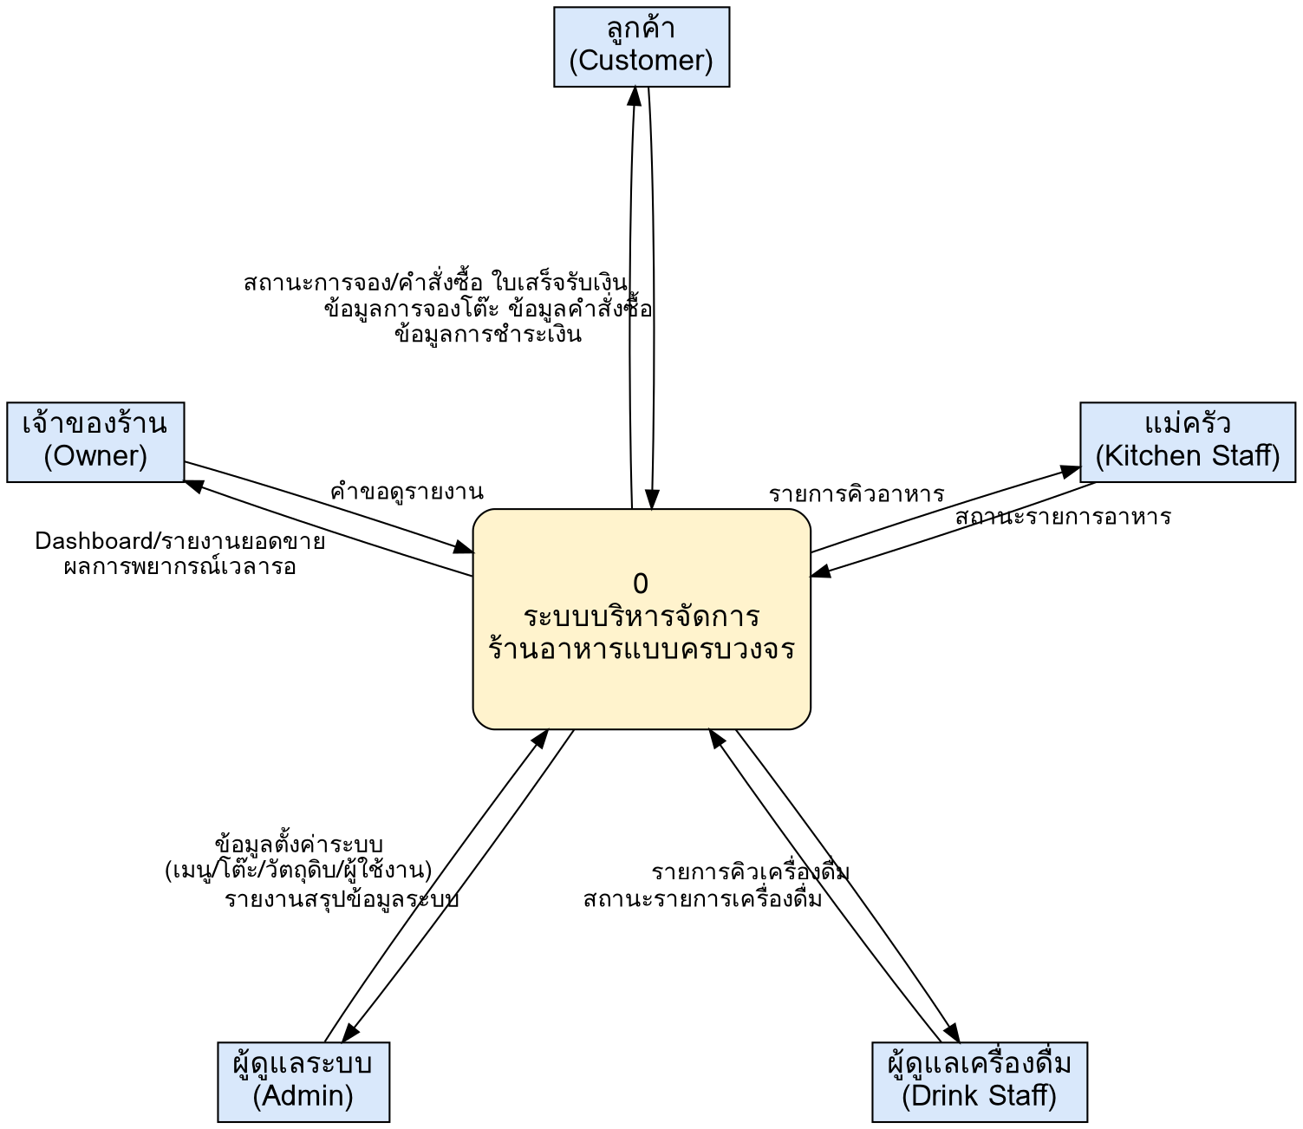
ภาพประกอบที่ 3-1 Context Diagram ของระบบบริหารจัดการร้านอาหารแบบครบวงจร

3.2.2 Data Flow Diagram Level 0
จากแผนภาพบริบทในหัวข้อ 3.2.1 เมื่อขยายกระบวนการ 0 ออกเป็นกระบวนการย่อยระดับที่ 0 จะได้กระบวนการหลัก 6 กระบวนการ ได้แก่ 1.0 จัดการสมาชิกและสิทธิ์การใช้งาน 2.0 จัดการการจองโต๊ะ 3.0 จัดการคำสั่งซื้อและคิว 4.0 จัดการวัตถุดิบ 5.0 จัดการการเงิน และ 6.0 วิเคราะห์ข้อมูลและพยากรณ์ โดยแต่ละกระบวนการมีแหล่งจัดเก็บข้อมูล (Data Store) ของตนเอง ได้แก่ D1 ข้อมูลผู้ใช้งาน D2 ข้อมูลการจอง D3 ข้อมูลคำสั่งซื้อ D4 ข้อมูลเมนู/วัตถุดิบ D5 ข้อมูลการเงิน และ D6 ข้อมูลสถิติ/พยากรณ์
ทั้งนี้กระบวนการ 6.0 จะดึงข้อมูลย้อนหลังจาก D3 D4 และ D5 มาประกอบการวิเคราะห์และพยากรณ์ระยะเวลาการรอรับบริการเพิ่มเติมจาก D6 ดังแสดงในภาพประกอบที่ 3-2

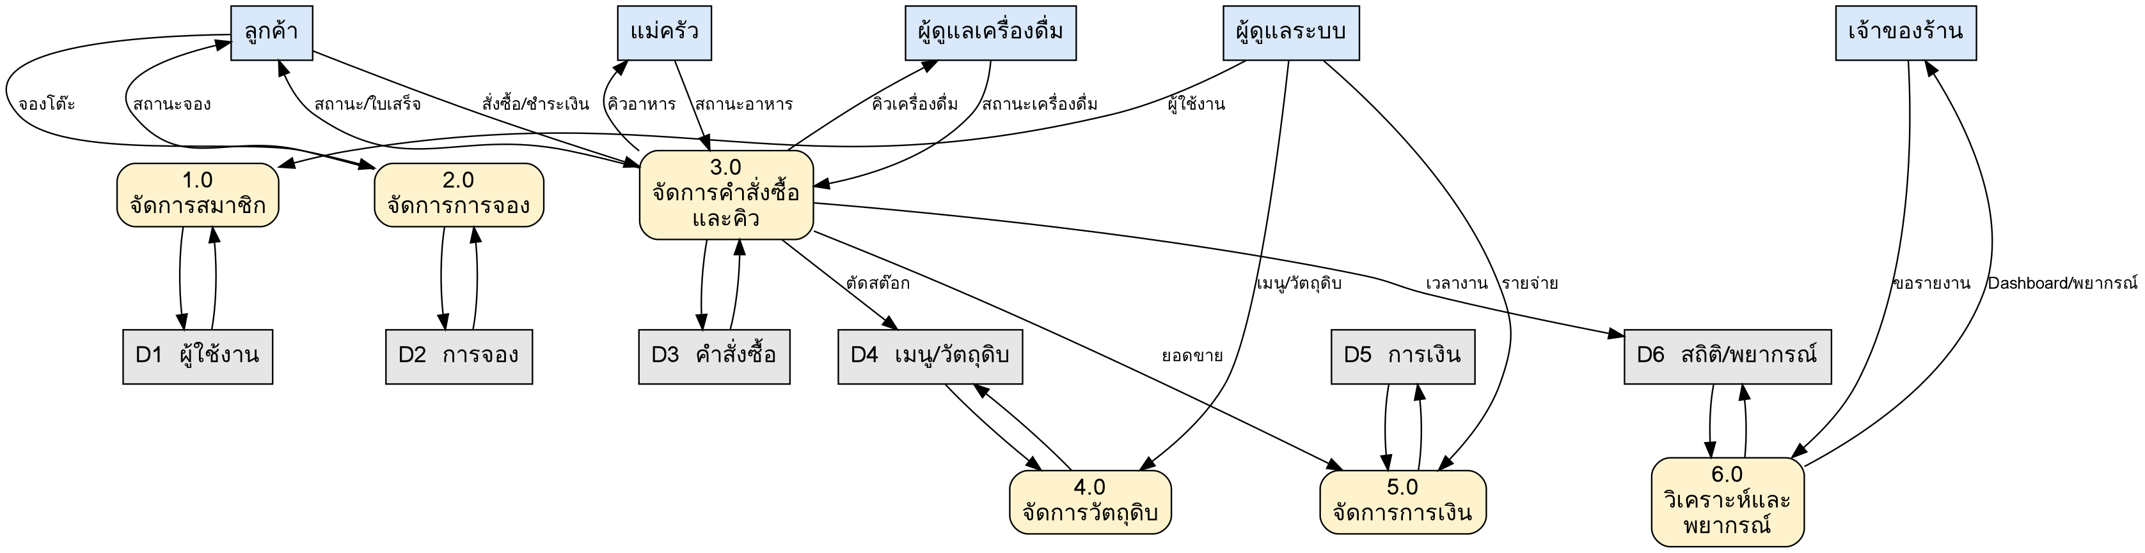
ภาพประกอบที่ 3-2 Data Flow Diagram Level 0 ของระบบบริหารจัดการร้านอาหารแบบครบวงจร

3.2.3 Data Flow Diagram Level 1
เนื่องจากกระบวนการ 3.0 จัดการคำสั่งซื้อและคิว เป็นกระบวนการหลักที่มีความซับซ้อนและเกี่ยวข้องกับผู้ใช้งานหลายกลุ่ม คณะผู้จัดทำจึงขยายรายละเอียดกระบวนการดังกล่าวออกเป็นกระบวนการย่อยระดับที่ 1 จำนวน 5 กระบวนการ ได้แก่ 3.1 รับคำสั่งซื้อจากลูกค้า 3.2 ตรวจสอบและตัดสต๊อกวัตถุดิบ 3.3 จัดลำดับคิวอาหารและเครื่องดื่มด้วยหลักการ First In First Out (FIFO) 3.4 อัปเดตสถานะและแจ้งเตือนลูกค้า และ 3.5 บันทึกเวลาดำเนินงานสำหรับนำไปพัฒนาโมเดล Machine Learning ดังแสดงในภาพประกอบที่ 3-3

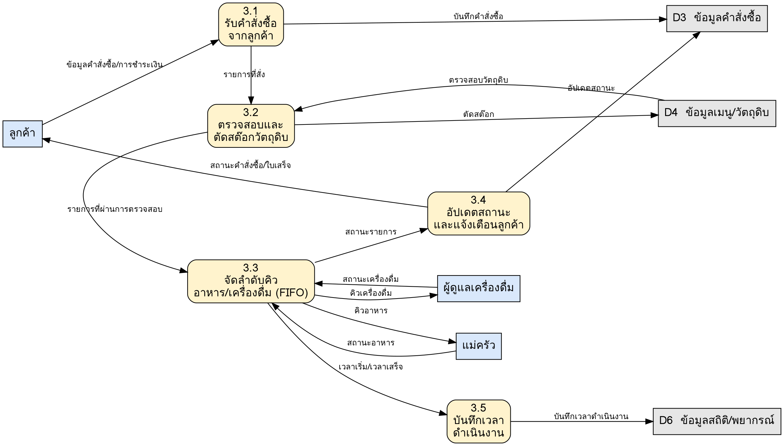
ภาพประกอบที่ 3-3 Data Flow Diagram Level 1 ของกระบวนการ 3.0 จัดการคำสั่งซื้อและคิว

3.2.4 Entity Relationship Diagram
แผนภาพความสัมพันธ์ระหว่างข้อมูล (Entity Relationship Diagram: ERD) แสดงโครงสร้างข้อมูลหลักของระบบและความสัมพันธ์ระหว่างกัน โดยกำหนดเอนทิตีหลัก ได้แก่ CUSTOMER, TABLE, RESERVATION, ORDERS, ORDER_ITEM, MENU_ITEM, INGREDIENT, MENU_INGREDIENT, PAYMENT และ LOYALTY_POINT
ลูกค้าหนึ่งคน (CUSTOMER) สามารถทำการจองโต๊ะ (RESERVATION) และสั่งซื้อ (ORDERS) ได้หลายครั้ง คำสั่งซื้อหนึ่งรายการประกอบด้วยรายการอาหาร/เครื่องดื่มย่อยหลายรายการ (ORDER_ITEM) ซึ่งอ้างอิงถึงเมนู (MENU_ITEM) และเมนูแต่ละรายการยังเชื่อมโยงกับวัตถุดิบ (INGREDIENT) ผ่านตารางเชื่อม MENU_INGREDIENT เพื่อใช้ในการตัดสต๊อกวัตถุดิบโดยอัตโนมัติเมื่อมีการสั่งซื้อ ดังแสดงในภาพประกอบที่ 3-4

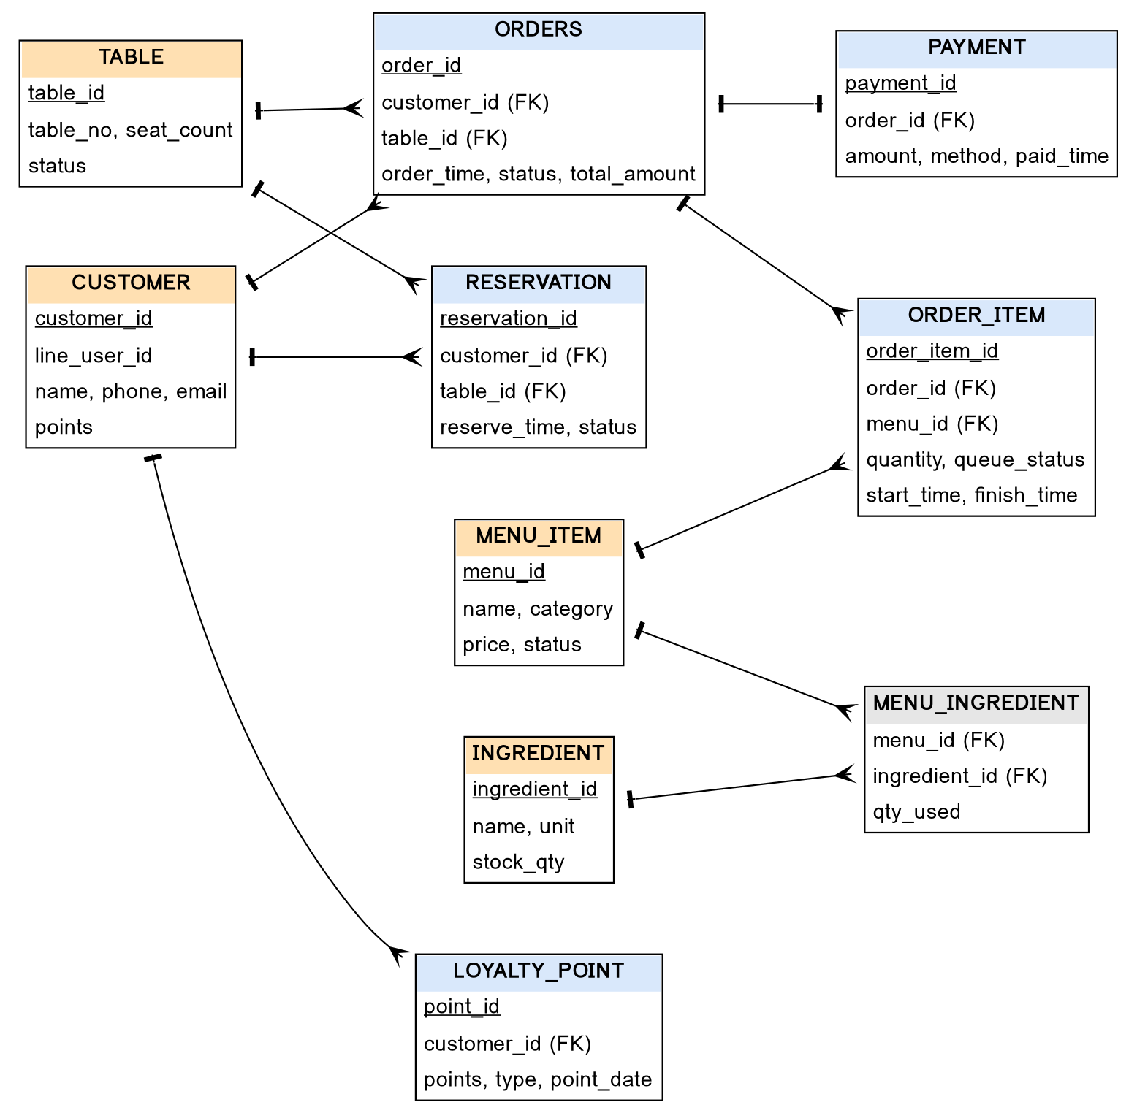
ภาพประกอบที่ 3-4 Entity Relationship Diagram ของระบบบริหารจัดการร้านอาหารแบบครบวงจร

3.2.5 พจนานุกรมข้อมูล (Data Dictionary)
จากแผนภาพ ERD ในหัวข้อ 3.2.4 สามารถกำหนดรายละเอียดของแต่ละตารางข้อมูลได้ดังนี้

ตารางที่ 3-1 CUSTOMER (ข้อมูลลูกค้า)
No | FieldName | Description | Data type | Size | Key | Reference
1 | customer_id | รหัสลูกค้า | char | 10 | PK
2 | line_user_id | รหัสผู้ใช้ LINE | varchar | 50
3 | name | ชื่อ-นามสกุลลูกค้า | varchar | 100
4 | phone | เบอร์โทรศัพท์ | varchar | 15
5 | email | อีเมล | varchar | 100
6 | points | คะแนนสะสม | int | -

ตารางที่ 3-2 TABLE (ข้อมูลโต๊ะ)
No | FieldName | Description | Data type | Size | Key | Reference
1 | table_id | รหัสโต๊ะ | char | 10 | PK
2 | table_no | หมายเลขโต๊ะ | varchar | 10
3 | seat_count | จำนวนที่นั่ง | int | -
4 | status | สถานะโต๊ะ (ว่าง/ไม่ว่าง) | varchar | 20

ตารางที่ 3-3 RESERVATION (ข้อมูลการจอง)
No | FieldName | Description | Data type | Size | Key | Reference
1 | reservation_id | รหัสการจอง | char | 10 | PK
2 | customer_id | รหัสลูกค้า | char | 10 | FK | CUSTOMER
3 | table_id | รหัสโต๊ะ | char | 10 | FK | TABLE
4 | reserve_time | วันเวลาที่จอง | datetime | -
5 | status | สถานะการจอง | varchar | 20

ตารางที่ 3-4 MENU_ITEM (ข้อมูลเมนู)
No | FieldName | Description | Data type | Size | Key | Reference
1 | menu_id | รหัสเมนู | char | 10 | PK
2 | name | ชื่อเมนู | varchar | 100
3 | category | หมวดหมู่ (อาหาร/เครื่องดื่ม) | varchar | 30
4 | price | ราคา | decimal | -
5 | status | สถานะเมนู (พร้อมขาย/งดขาย) | varchar | 20

ตารางที่ 3-5 INGREDIENT (ข้อมูลวัตถุดิบ)
No | FieldName | Description | Data type | Size | Key | Reference
1 | ingredient_id | รหัสวัตถุดิบ | char | 10 | PK
2 | name | ชื่อวัตถุดิบ | varchar | 100
3 | unit | หน่วยนับ | varchar | 20
4 | stock_qty | จำนวนคงเหลือ | decimal | -

ตารางที่ 3-6 ORDERS (ข้อมูลคำสั่งซื้อ)
No | FieldName | Description | Data type | Size | Key | Reference
1 | order_id | รหัสคำสั่งซื้อ | char | 10 | PK
2 | customer_id | รหัสลูกค้า | char | 10 | FK | CUSTOMER
3 | table_id | รหัสโต๊ะ | char | 10 | FK | TABLE
4 | order_time | วันเวลาที่สั่งซื้อ | datetime | -
5 | status | สถานะคำสั่งซื้อ | varchar | 20
6 | total_amount | ยอดรวมสุทธิ | decimal | -

ตารางที่ 3-7 ORDER_ITEM (ข้อมูลรายการสั่งซื้อ)
No | FieldName | Description | Data type | Size | Key | Reference
1 | order_item_id | รหัสรายการสั่งซื้อ | char | 10 | PK
2 | order_id | รหัสคำสั่งซื้อ | char | 10 | FK | ORDERS
3 | menu_id | รหัสเมนู | char | 10 | FK | MENU_ITEM
4 | quantity | จำนวนที่สั่ง | int | -
5 | queue_status | สถานะคิว (รอ/กำลังทำ/เสร็จ) | varchar | 20
6 | start_time | เวลาเริ่มดำเนินการ | datetime | -
7 | finish_time | เวลาที่ดำเนินการเสร็จ | datetime | -

ตารางที่ 3-8 PAYMENT (ข้อมูลการชำระเงิน)
No | FieldName | Description | Data type | Size | Key | Reference
1 | payment_id | รหัสการชำระเงิน | char | 10 | PK
2 | order_id | รหัสคำสั่งซื้อ | char | 10 | FK | ORDERS
3 | amount | จำนวนเงิน | decimal | -
4 | method | ช่องทางการชำระเงิน | varchar | 30
5 | paid_time | วันเวลาที่ชำระ | datetime | -

3.3 การออกแบบยูสเซอร์อินเตอร์เฟซ (User Interface Design)
การออกแบบส่วนติดต่อผู้ใช้งานของระบบบริหารจัดการร้านอาหารแบบครบวงจรยึดหลักความเรียบง่าย ใช้งานสะดวก และรองรับการแสดงผลบนหน้าจอหลายขนาด (Responsive Design) โดยแบ่งตามกลุ่มผู้ใช้งานดังนี้
ฝั่งลูกค้า ออกแบบให้เข้าถึงผ่านเว็บไซต์หรือเชื่อมต่อผ่านบัญชีทางการไลน์ ประกอบด้วยหน้าจอหลักแสดงสถานะร้าน หน้าจองโต๊ะ หน้ารายการเมนูอาหารและเครื่องดื่มพร้อมภาพประกอบ หน้าตะกร้าสั่งซื้อและชำระเงิน และหน้าตรวจสอบสถานะคำสั่งซื้อ/คะแนนสะสม โดยเน้นให้ขั้นตอนการสั่งอาหารทำได้ภายในไม่กี่ขั้นตอน
ฝั่งแม่ครัวและผู้ดูแลเครื่องดื่ม ออกแบบเป็นหน้าจอแสดงรายการคิวงานแบบเรียลไทม์ เรียงลำดับตามหลักการ First In First Out (FIFO) พร้อมปุ่มเปลี่ยนสถานะรายการ (รับงาน/กำลังทำ/เสร็จสิ้น) เพื่อให้ใช้งานได้สะดวกรวดเร็วแม้ในช่วงเวลาเร่งด่วน
ฝั่งผู้ดูแลระบบ ออกแบบเป็นหน้าจอจัดการข้อมูลหลักของระบบ ได้แก่ ข้อมูลผู้ใช้งาน เมนูอาหาร โต๊ะ วัตถุดิบ และสิทธิ์การใช้งาน โดยจัดวางเมนูตามหมวดหมู่การจัดการให้ค้นหาและแก้ไขข้อมูลได้สะดวก
ฝั่งเจ้าของร้าน ออกแบบเป็นหน้าจอ Dashboard สรุปข้อมูลสำคัญ เช่น ยอดขาย รายรับ-รายจ่าย เมนูขายดี สถานะร้านแบบเรียลไทม์ และผลการพยากรณ์ระยะเวลารอรับบริการ โดยนำเสนอในรูปแบบกราฟและตัวเลขสรุปที่เข้าใจง่าย เพื่อสนับสนุนการตัดสินใจเชิงบริหาร

บทที่ 4
ผลการดำเนินการวิจัย

การดำเนินการศึกษาเรื่อง การปรับปรุงตัวแบบจำลองการทำนายแนวโน้มระดับน้ำตาลในเลือดของผู้มารับบริการจากโรงพยาบาลส่งเสริมสุขภาพตำบลโคกหนองแก อำเภอวังสะพุง จังหวัดเลย
มีรายละเอียด ดังนี้
1. ผลการดำเนินการกับการจัดเตรียมข้อมูลผู้มารับบริการจากโรงพยาบาลส่งเสริมสุขภาพตำบลโคกหนองแก อำเภอวังสะพุง จังหวัดเลย
2. ผลการใช้อัลกอริทึมคัดเลือกคุณลักษณะ (Features) ที่สำคัญต่อการเรียนรู้
3. ผลการค้นหาอัลกอริทึมที่เหมาะสำหรับการพัฒนาเป็นแบบจำลองสำหรับใช้ทำนายระดับน้ำตาลในเลือดของผู้มารับบริการจากโรงพยาบาลส่งเสริมสุขภาพตำบลโคกหนองแก อำเภอวังสะพุง จังหวัดเลย
4. ผลการเปรียบเทียบประสิทธิภาพของโมเดลสำหรับใช้ทำนายระดับน้ำตาลในเลือดของผู้มารับบริการจากโรงพยาบาลส่งเสริมสุขภาพตำบลโคกหนองแก อำเภอวังสะพุง จังหวัดเลยที่ปรับปรุงใหม่กับโมเดลเดิม
5. ผลการประเมินความพึงพอใจของผู้ใช้งาน (กรณี ที่มีผู้ใช้งานมาเกี่ยวข้อง)

4.1 ผลการดำเนินการกับการจัดเตรียมข้อมูลผู้มารับบริการจากโรงพยาบาลส่งเสริมสุขภาพตำบล
โคกหนองแก อำเภอวังสะพุง จังหวัดเลย
ในการปรับปรุงประสิทธิภาพแบบจำลองการเรียนรู้ของเครื่องในการพยากรณ์ระดับน้ำตาลในเลือดของผู้เข้ารับบริการโรงพยาบาลส่งเสริมสุขภาพตำบล ได้มีกระบวนการตรวจสอบความครบถ้วนสมบูรณ์ของข้อมูลผู้เข้ารับบริการโรงพยาบาลส่งเสริมสุขภาพตำบลโคกหนองแก อำเภอวังสะพุง จังหวัดเลย ทั้งในด้านของสิทธิและความเป็นส่วนตัวของเจ้าของข้อมูล และอำนาจในการเข้าถึงข้อมูลต่างๆ ของคณะผู้วิจัย ในกระบวนการดำเนินการคณะผู้วิจัยได้รับข้อมูลจากทางโรงพยาบาลส่งเสริมสุขภาพตำบลโคกหนองแก อำเภอวังสะพุง จังหวัดเลย โดยได้เข้าประชุมและรับฟังการชี้แจงสิทธิในการเข้าถึงข้อมูล การใช้งาน และการปกปิดข้อมูลที่เป็นเรื่องส่วนตัวของผู้เข้ารับบริการโรงพยาบาลส่งเสริมสุขภาพตำบล จากทางเจ้าหน้าที่และผู้มีอำนาจที่เกี่ยวข้อง ซึ่งข้อมูลที่ได้รับมาเป็นข้อมูลประเภทไฟล์ข้อมูลอิเล็กทรอนิกส์ชื่อ hxp.mdf ขนาด 1,974,272 กิโลไบต์ (KB) คณะผู้วิจัยได้ดำเนินการเปิดอ่านไฟล์ข้อมูลและแปลงให้อยู่ในรูปแบบที่เหมาะสมกับการดำเนินการเรียนรู้ข้อมูลต่างๆ ผ่านอัลกอริทึมของการเรียนรู้ของเครื่องต่อไป โดยที่คณะผู้วิจัยได้ดำเนินการ Export ไฟล์ดังกล่าวให้อยู่ในรูปแบบไฟล์ข้อมูลของโปรแกรม Microsoft Excel เพื่อให้สะดวกในการดำเนินการ
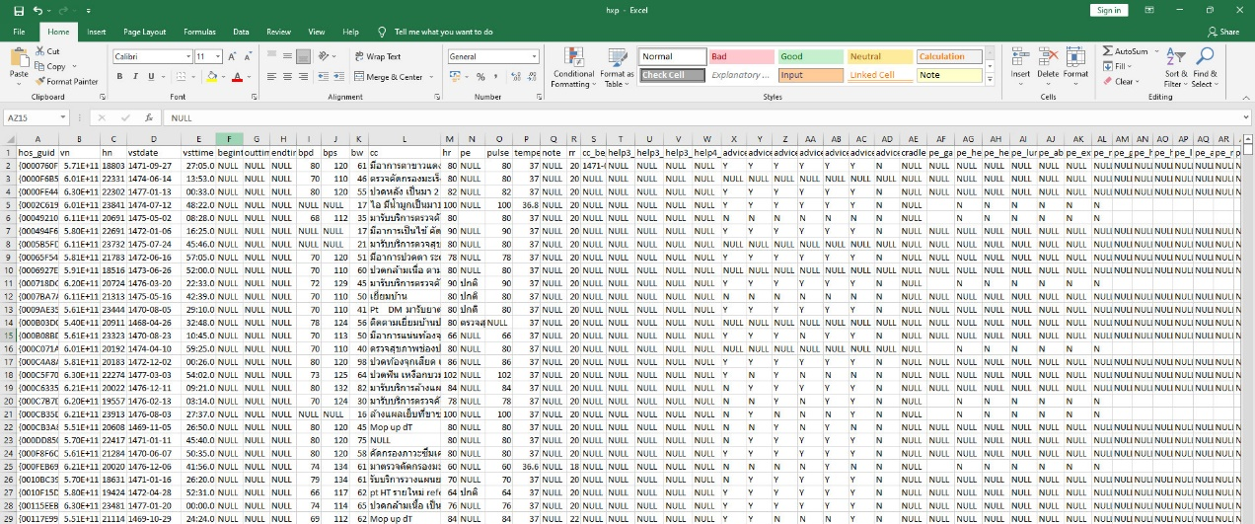
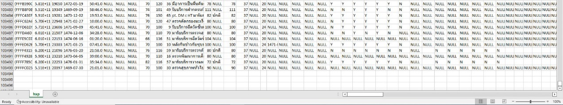

ภาพประกอบที่ 4-1 ตัวอย่างไฟล์ข้อมูลผู้เข้ารับบริการโรงพยาบาลส่งเสริมสุขภาพตำบล

จากภาพประกอบที่ 4-1 พบว่าในไฟล์ข้อมูลนั้นมีข้อมูลของผู้เข้ารับบริการโรงพยาบาลส่งเสริมสุขภาพตำบลโคกหนองแก อำเภอวังสะพุง จังหวัดเลย ที่รวบรวมขึ้นตั้งแต่ 1 มกราคม 2557 ถึง 31 ธันวาคม 2562 เป็นจำนวน 6 ปี มีรายการผู้เข้ารับบริการจำนวน 103,493 รายการ

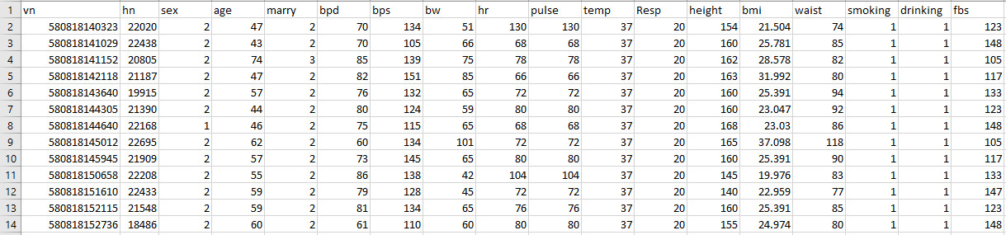

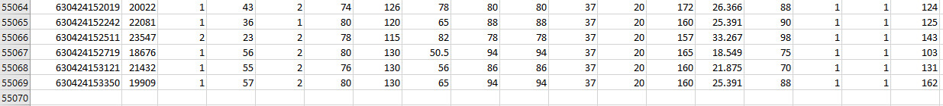

ภาพประกอบที่ 4-2 ตัวอย่างข้อมูลผู้เข้ารับบริการฯ สำหรับใช้ในการเรียนรู้

บทที่ 5
บทสรุป ปัญหาและข้อเสนอแนะ

5.1 บทสรุปในการพัฒนาระบบ

5.2 ปัญหาอุปสรรค
ไม่ควรนำปัญหาส่วนตัวเป็นอุปสรรค เช่น เขียนโปรแกรมได้ช้า มีเวลาในการพัฒนาน้อย
ให้นำเสนอปัญหาจริงในการพัฒนา (ห้ามใส่ความบกพร่องของผู้พัฒนา)

5.3 ข้อเสนอแนะ
ถ้ารุ่นต่อไปจะพัฒนาระบบนี้ต่อควรเพิ่มเติมในส่วนไหนหรือนำเทคโนโลยีอะไรมาพัฒนาต่อได้บ้าง

บรรณานุกรม

ก้าวต่อไปของสถาบันอุดมศึกษาไทยในตลาดอาเซียน. (2554). อนุสารอุดมศึกษา, 37(400), 9–12. http://www.mua.go.th/prweb/pr_web/udom_mua/data/400.pdf
เกษตรกรรม. (2563, 4 มิถุนายน). ในวิกิพีเดีย. https://th.wikipedia.org/w/index.php? title=เกษตรกรรม&oldid=8891799
จินตวีร์ คล้ายสังข์. (2560). บูรณาการ ICT สู่การเรียนรู้สาหรับผู้เรียนยุคใหม่: การผลิตและใช้สื่ออย่างเป็นระบบ เพื่อการเรียนรู้ในศตวรรษที่ 21. สำนักพิมพ์แห่งจุฬาลงกรณ์มหาวิทยาลัย.
จุมพล พูลภัทรชีวิน. (2540). การวิจัยอนาคตแบบ EDRF. ใน ทิศนา แขมมณี และ สร้อยสน สกลรักษ์ (บ.ก.), แบบแผนและเครื่องมือการวิจัยทางการศึกษา (น. 1–18). สำนักพิมพ์แห่งจุฬาลงกรณ์มหาวิทยาลัย.
ฉัตรวรรณ์ ลัญฉวรรธนะกร และ ใจทิพย์ ณ สงขลา. (2561). การส่งเสริมทักษะการอ่านและการคิดอย่างมีวิจารณญาณของนักเรียนชั้นประถมศึกษาปีที่ 6 ที่มีปัญหาทางการอ่านโดยใช้ระบบเสริมศักยภาพทางการอ่านบนฐานของมายด์ทูลตามข้อมูลเชิงหลักฐาน. วารสารครุศาสตร์ จุฬาลงกรณ์มหาวิทยาลัย [ฉบับพิเศษ], 46(4), 1–17. https://so02.tci-thaijo.org/ index.php/ EDUCU /article/view/152108
ณิชาพร เจริญวานิชกูร และ ไพโรจน์ น่วมนุ่ม. (2562). ผลการจัดกิจกรรมการเรียนรู้คณิตศาสตร์ที่เน้นแบบอย่างและกลวิธีตามแนวคิดของเมย์เนสและจูเลียน-ชูลต์ซ ที่มีต่อความรู้ทางคณิตศาสตร์และความสามารถในการแก้ปัญหาทางคณิตศาสตร์ของนักเรียนมัธยมศึกษาปีที่ 5. วารสารครุศาสตร์ จุฬาลงกรณ์มหาวิทยาลัย, 47 (ฉบับเพิ่มเติม 2), 88–100. https://so02.tci-thaijo.org/index.php/EDUCU/ article/view/232424
ธัญนาฏ ญาณพิบูลย์, สุจินดา โพธิ์ไพฑูรย์, และ นิติพงษ์ ส่งศรีโรจน์ (2563). ความสามารถในการใช้ความรู้และนวัตกรรมกับประเด็นที่โดดเด่นขององค์กรใหม่ในธุรกิจภาคการเกษตร. จุฬาลงกรณ์ธุรกิจปริทัศน์, 42(2), 54–72. https://doi.org/10.14456/cbsr.2020.3
นิดา ไพรนารี. (2554, มีนาคม). การจัดการวิสาหกิจชุมชนในจังหวัดกาฬสินธุ์ [Paper presentation], การประชุมวิชาการมหาวิทยาลัยกรุงเทพ, กรุงเทพฯ, ประเทศไทย.
ประกาศกระทรวงศึกษาธิการ เรื่อง เกณฑ์มาตรฐานหลักสูตรระดับบัณฑิตศึกษา พ.ศ. 2548. (2548, 25 พฤษภาคม). ราชกิจจานุเบกษา. เล่ม 122 ตอนพิเศษ 39 ง. หน้า 14–23.
ไปรมา อิศรเสนา ณ อยุธยา และ ชูจิต ตรีรัตนพันธ์. (2560). การคิดเชิงออกแบบ: เรียนรู้ด้วยการลงมือทำ. ศูนย์สร้างสรรค์งานออกแบบ (TCDC). http://resource.tcdc.or.th/ ebook/Design. Thingking.Learning.by.Doing.pdf

บรรณานุกรม (ต่อ)

พงษ์พรรณ บุญเลิศ. (2561, 15 สิงหาคม). เดลินิวส์วาไรตี้: ‘สื่อพิพิธภัณฑ์’ เชื่อมยุคสมัย เข้าถึงด้วย ‘มิติใหม่’ อินเทรนด์. เดลินิวส์, 4. http://lib.edu.chula.ac.th/fileroom/ cu_formclipping/drawer006/general/data0013/00013005.pdf
พชร สันทัด, สุรชาติ ณ หนองคาย, สมาน งามสนิท, ฐนันดร์ศักดิ์ บวรนันทกุล, เชษฐรัชดา พรรณาธิกุล, กฤษฎิ์ สถิตย์วัฒนานนท์, และ ประยงค์ เต็มชวาลา. (2557). ศาสตร์และศิลป์การบริหารการ พัฒนาทรัพยากรมนุษย์. สมาคมส่งเสริมคุณธรรม.
พัชราภา ตันติชูเวช. (2553). การศึกษาทั่วไปกับคุณลักษณะบัณฑิตที่พึงประสงค์ในประเทศมาเลเซีย และสิงคโปร์ ศึกษาโดยเปรียบเทียบกับประเทศไทย. ใน ศิริชัย กาญจนวาสี (บ.ก.), การขับเคลื่อนคุณภาพการศึกษาไทย. การประชุมวิชาการและเผยแพร่ผลงานวิจัยระดับชาติ (น. 97–102). คณะครุศาสตร์ จุฬาลงกรณ์มหาวิทยาลัย.
พระราชบัญญัติกองทุนเพื่อความเสมอภาคทางการศึกษา พ.ศ. 2561. (2561, 13 พฤษภาคม).
ราชกิจจานุเบกษา. เล่ม 135 ตอนที่ 33 ก. หน้า 1–18.
พระราชบัญญัติประถมศึกษา (ฉบับที่ 3) พ.ศ. 2505. (2505, 27 กรกฎาคม). ราชกิจจานุเบกษา (ฉบับพิเศษ). เล่ม 79 ตอนที่ 67. หน้า 24–31.
มูลนิธิโครงการสารานุกรมไทยสาหรับเยาวชน โดยพระราชประสงค์ในพระบาทสมเด็จ พระบรมชนกาธิเบศร มหาภูมิพลอดุลยเดชมหาราช บรมนาถบพิตร. (2535). สารานุกรมไทยสาหรับเยาวชน โดยพระประสงค์ในพระบาทสมเด็จพระเจ้าอยู่หัว (เล่ม 16). https://www. saranukromthai.or.th/sub/other_sub.php?file=encyclopedia/book16.html
รณชัย ศิลากร. (2547). ผลของโครงการปฏิบัติสมาธิเบื้องต้นตามทฤษฎีของมาสโลว์ [วิทยานิพนธ์ปริญญามหาบัณฑิต ไม่ได้ตีพิมพ์]. จุฬาลงกรณ์มหาวิทยาลัย.
วราภรณ์ โพธิ์ศรีประเสริฐ. (2545). การพัฒนาโปรแกรมการปรับปรุงการพูดสาหรับครูปฐมวัยโดยใช้เทคนิคการละคร [วิทยานิพนธปริญญาดุษฎีบัณฑิต, จุฬาลงกรณ์มหาวิทยาลัย]. Chulalongkorn University Intellectual Repository (CUIR). http://cuir.car.chula. ac.th/handle/123456789/302
วิธาน ฐานะวุฑฒ์. (2547). หัวใจใหม่–ชีวิตใหม่. ปิติศึกษา.
ศศิลักษณ์ ขยันกิจ และ บุษบง ตันติวงศ์. (2559). การประเมินอย่างใคร่ครวญต่อเด็กปฐมวัย: แนวคิดและการปฏิบัติเพื่อสนับสนุนการเรียนรู้. สำนักพิมพ์แห่งจุฬาลงกรณ์มหาวิทยาลัย.
สิริฉันท์ สถิรกุล. (2540). สอนวิชาธุรกิจในระดับมัธยมศึกษาอย่างไรจึงจะจูงใจผู้เรียน. วิทยาจารย์, 95(1), 91–94.

บรรณานุกรม (ต่อ)

สุมาลี ตังคณานุรักษ์, อรทัย วิมลโนธ, และ เกรียงไกร นะจร. (2559). การวิจัยและพัฒนารูปแบบเพื่อการพัฒนาความรับผิดชอบ การควบคุมและความมีวินัยของนักเรียนชั้นประถมศึกษาปีที่ 5 และ 6 โรงเรียนสาธิตจุฬาลงกรณ์มหาวิทยาลัย ฝ่ายประถม. คณะครุศาสตร์ จุฬาลงกรณ์มหาวิทยาลัย.
สำนักงานคณะกรรมการข้าราชการพลเรือน. (2561). รายงานประจำปี 2561. 21 เซ็นจูรี่. https://www.ocsc.go.th/sites/default/files/document/ocsc_annual_report_2561.pdf
เอมอัชฌา วัฒนบุรานนท์. (2554, 27 เมษายน). การจัดการเรียนรู้สุขศึกษา. จุฬาวิทยานุกรม (Chulapedia). http://www.chulapedia.chula.ac.th/index.php?title=การจัดการเรียนรู้สุขศึกษา
อัญญมณี บุญซื่อ. (2556). การส่งเสริมพัฒนาการทางอารมณ์และสังคมสาหรับเด็กปฐมวัย [เอกสารที่ไม่ได้ตีพิมพ์]. ภาควิชาหลักสูตรและการสอน คณะครุศาสตร์, จุฬาลงกรณ์มหาวิทยาลัย.
ฮอว์คิง, เอส. (2552). The illustrated: A brief history of time [ประวัติย่อของกาลเวลา ฉบับภาพประกอบ] (พิมพ์ครั้งที่ 17). มติชน.
Ary, D., Jacobs, L. C., Irvine, A. K. S., & Walker, D. A. (2018). Introduction to research in education. Cengage Learning.
Ata, A. (2015). Factor effecting teacher-child communication skill & self-efficacy beliefs: An investigation on preschool teachers [Master’s thesis, Middle East Technical University]. Middle East Technical University Library. http://etd.lib.metu.edu.tr/upload/12619101/index.pdf
Bornstein, M. H., Hahn, C. S., Suwalsky, J. T. D., & Haynes, O. M. (2003). Socioeconomic status, parenting, and child development: The hollingshead four-factor index of social status and the socioeconomic index of occupations. In M. H. Bornstein & H. B. Robert (Eds.), Monographs in parenting series. socioeconomic status, parenting, and child development (pp. 29–82). Lawrence Erlbaum Associates.
Brody, J. E. (2007, December 11). Mental reserves keep brain agile. The New York Times. https://www.nytimes.com

บรรณานุกรม (ต่อ)

Blackwell, E., & Conrod, P. J. (2003). A five-dimensional measure of drinking motives [Unpublished manuscript]. Department of Psychology, University of British Columbia.
Centers for Disease Control and Prevention. (2018, August 22). Preventing HPV–associated cancers. https://www.cdc.gov/cancer/hpv/basic_info/ prevention. htm
Chaudhuri, S., & Biswas, A. (2017). External terms-of-trade and labor market imperfections in developing countries: Theory and evidence. Proceedings of the Academy of Economics and Economic Education, 20(1), 11–16. https:// search-proquest-com.elibrary.jcu.edu.au/docview/1928612180 accountid=16285
De Boer, D., & LaFavor, T. (2018, April 26–29). The art and significance of successfully identifying resilient individuals: A person-focused approach. In A. M. Schmidt & A. Kryvanos (Chairs), Perspectives on resilience: Conceptualization, measurement, and enhancement [Symposium]. Western Psychological Association 98th Annual Convention, Portland, OR, United States.
Fiske, S. T., Gilbert, D. T., & Lindzey, G. (2021). Handbook of social psychology (5th ed., Vol. 1). John Wiley & Sons. https:/doi.org/10.1002/9780470561119
Herbst-Damm, K. L., & Kulik, J. A. (2005). Volunteer support, marital status, and the survival times of terminally ill patients. Health Psychology, 24, 225–229. https://doi.org/10.1037/0278-6133.24.2.225
Jackson, L. M. (2019). The psychology of prejudice: From attitudes to social action (2nd ed.). American Psychological Association. https://doi.org/ 10.1037/0000 168-000
Jung, M. S. (2014). A structural equation model on core competence of nursing students [Unpublished doctoral dissertation]. Choong-Ang University.
Khayankij, S. (2016, July). Mandalas as a tool to enhance self-awareness for early childhood student teachers [Paper presentation]. Pacific Early Childhood Education Research Association, Bangkok, Thailand.

บรรณานุกรม (ต่อ)

Lilienfeld, S. O. (Ed.). (2018). Heterodox issues in psychology [Special section]. Archives of Scientific Psychology, 6(1), 51–104.
Lipsey, M. W., Farran, D. C., & Hofer, K. G. (2015). A randomized control trial of a statewide voluntary prekindergarten program on children’s skills and behaviors through third grade. Vanderbilt University, Peabody Research Institute.
Mertens, D. M. (2014). Research and evaluation in education and psychology: Integrating diversity with quantitative, qualitative, and mixed methods (4th ed.). Sage.
National Cancer Institute. (2019). Taking time: Support for people with cancer (NIH Publication No. 18-2059). U.S. Department of Health and Human Services, National Institutes of Health. https://www.cancer.gov/publications/ patient-education/takingtime.pdf
Oandasan, I., & Reeves, S. (2013). Key elements for interprofessional education. Part 1: The learner, the educator and the learning context. Journal of Interprofessional Care, 19(Suppl. 1), 21–38. https://doi.org/10.1080/1356 1820500083550
Piaget, J. (1950). La construction du réel chez l’enfant [The child’s construction of reality]. Neuchâtel, Delachaux, & Niestlé.
Sillick, T. J., & Schutte, N. S. (2006). Emotional intelligence and self-esteem mediate between perceived early parental love and adult happiness. E-Journal of Applied Psychology, 2(2), 38–48. http://ojs.lib.swinedu.au/index.php/ejap
Svendsen, S., & Løber, L. (2020). The big picture/Academic writing: The one-hour guide (3rd digital ed.). Hans Reitzel Forlag. https://hansreitzel.dk/ soeg/the-big-picture-(i-bog)-i-bog-53615-9788741280615

TH Sarabun New
20 หนา

ภาคผนวก

TH Sarabun New
18 หนา

ภาคผนวก ก. คู่มือการใช้งานระบบ
คู่มือการใช้งานระบบ

TH Sarabun New
18 หนา

ภาคผนวก ข. การนำไปใช้ประโยชน์
การนำไปใช้ประโยชน์

TH Sarabun New
18 หนา

ภาคผนวก ค. บรรยากาศการลงพื้นที่เก็บรวบรวมข้อมูล

บรรยากาศการลงพื้นที่เก็บรวบรวมข้อมูล

ประวัติผู้จัดทำโครงงานวิทยาการคอมพิวเตอร์

ชื่อ – สกุล นางสาว....................................
รหัสประจำตัว 5xxxxxxxxx
วันเกิด วัน เดือน พ.ศ.
ที่อยู่สามารถติดต่อได้
เบอร์โทรศัพท์ xxxxxxxxxx
อีเมลล์ xxxxxx@xxxxx
ประวัติการศึกษา
ระดับมัธยมตอนต้น โรงเรียน
ระดับมัธยมปลาย โรงเรียน
ระดับอุดมศึกษา วิทยาศาสตรบัณฑิต (วท.บ.) สาขาวิชาวิทยาการคอมพิวเตอร์ คณะวิทยาศาสตร์และเทคโนโลยี มหาวิทยาลัยราชภัฏเลย

ชื่อ – สกุล นาย.......................................
รหัสประจำตัว 5xxxxxxxx
วันเกิด วัน เดือน พ.ศ.
ที่อยู่สามารถติดต่อได้
เบอร์โทรศัพท์ xxxxxxxxxx
อีเมลล์ xxxxxx@xxxxx
ประวัติการศึกษา
ระดับมัธยมตอนต้น โรงเรียน
ระดับมัธยมปลาย โรงเรียน
ระดับอุดมศึกษา วิทยาศาสตรบัณฑิต (วท.บ.) สาขาวิชาวิทยาการคอมพิวเตอร์ คณะวิทยาศาสตร์และเทคโนโลยี มหาวิทยาลัยราชภัฏเลย

